Handleiding

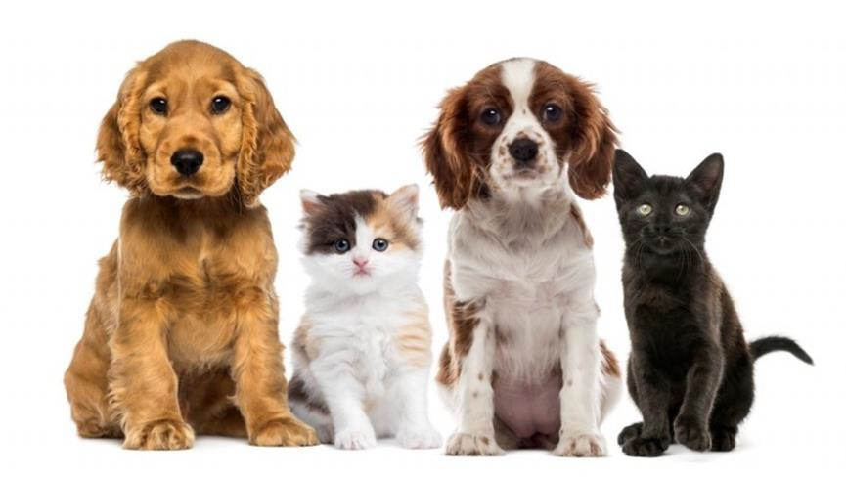

Certificeerbare eenheid

honden en katten

Nadere invulling benodigde kennis en vaardigheden

[](https://www.google.nl/url?sa=i&rct=j&q=&esrc=s&source=images&cd=&cad=rja&uact=8&ved=2ahUKEwiunOqW7_7cAhWBfFAKHWpbBmEQjRx6BAgBEAU&url=https://twitter.com/mboterra&psig=AOvVaw39cLDbiDKxP_-FCKcJPfDl&ust=1534965752584610)****

**Inhoud**

Uitleg certificeerbare eenheid honden en katten 4

1. Meest voorkomende en verhandelde honden en katten 5

1.1 Leerdoelen 5

1.2 Leerinhoud 5

1.2.1 Kennis van de meest voorkomende honden- en kattenrassen 5

1.2.2 Omgaan met de meest voorkomende honden- en kattenrassen 5

2. Dierenwelzijn 12

2.1 Leerdoelen 12

2.2 Leerinhoud 12

2.2.1 Dierenwelzijn 12

2.2.2 Beoordelen dierenwelzijn 13

2.2.3 Registratie van diergezondheid 14

2.2.4 Hanteren van honden en katten 15

3. Wet- en Regelgeving 18

3.1 Leerdoelen 18

3.2 Leerinhoud 18

3.2.1 Regels import, verkoop, houden en vervoer. 18

3.2.2 Regels fokken, handelen en opvang 19

3.2.3 Handelsketen en leveranciers 19

4. Huisvesting 20

4.1 Leerdoelen 20

4.2 Leerinhoud 20

4.2.1 Natuurlijk gedrag 20

4.2.2 Huisvesting van honden en katten 21

5. Voeding 23

5.1 Leerdoelen 23

5.2 Leerinhoud 23

5.2.1 Voersoorten, methode, kwaliteit en samenstelling 23

5.2.2 Voerfrequentie en hoeveelheden 28

5.2.3 Voeren, verzorgen en registreren 30

6. Voortplanting 31

6.1 Leerdoelen 31

6.2 Leerinhoud 31

6.2.1 Analyse vruchtbaarheid, voortplanting dracht en ontwikkeling embryo hond 31

6.2.2 Analyse vruchtbaarheid, voorplanting, dracht en ontwikkeling embryo bij katten 33

6.2.3 Begeleiding bevalling 36

6.2.4 Verzorging en socialiseren 37

6.2.5 Fokplan 39

7. Gezondheid 40

7.1 Leerdoelen 40

7.2 Leerinhoud 40

7.2.1 Preventieve en curatieve gezondheidszorg 40

7.2.2 Ziektebeelden en afwijkingen 41

8. Kennis opdoen en dit kunnen delen 46

8.1 Leerdoelen 46

8.2 Leerinhoud 46

8.2.1 Betrouwbare informatiebronnen 46

8.2.2 Geven van voorlichting 46

9. Bijlagen 47

Bijlage I Rasgroepen hond 47

Bijlage II Katten rassen 71

Bijlage III Fokvoorwaarden Welsh Corgi 79

Bijlage IV Checklist dekking 84

Bijlage V Checklist dracht 85

Bijlage VI Checklist bevalling 86

Bijlage VII Gewichtstoenametabel 87

# Uitleg certificeerbare eenheid honden en katten

Met ingang van 1 juli 2014 is de nieuwe wet Besluit Houders van Dieren in werking getreden.

Door deze nieuwe wetgeving is de gezondheids- en welzijnswet voor dieren en het honden- en kattenbesluit komen te vervallen. Het bewijzen van je vakbekwaamheid was al verplicht maar in de nieuwe wet is dit ook geldig voor alle bedrijfsmatige activiteiten met huisdieren.

De vijf groepen gezelschapsdieren die hierin staan opgenomen zijn:

* Honden en katten
* Overige zoogdieren
* Herpeten (terrariumdieren)
* Vissen
* Vogels.

Iedereen die bedrijfsmatig één of meer van de genoemde diergroepen houdt (groothandel/pension) of ermee fokt, ook hobbymatig, is verplicht voor iedere diergroep die op het bedrijf aanwezig is een Certificeerbare Eenheid te behalen. Kinderboerderijen, hondenuitlaat bedrijven of trimsalons vallen buiten de bepalingen, mits zij géén dieren verkopen.

**Jullie krijgen dit schooljaar les over de diergroepen honden en katten. De lessen heb je nodig voor het maken van het examen die je moet halen om een officieel certificaat te krijgen waarmee jij je vakbekwaamheid ten behoeve van honden en katten kan aantonen.**

**Aan het einde van deze cursus heb je als beginnend beroepsbeoefenaar voldoende kennis over de volgende onderwerpen:**

1. Meest voorkomende en verhandelde honden- en kattenrassen
2. Dierenwelzijn
3. Wet- en regelgeving
4. Huisvesting
5. Voeding
6. Voortplanting
7. Gezondheid
8. Informatie

# Meest voorkomende en verhandelde honden en katten

## Leerdoelen

De (beginnend) beroepsbeoefenaar:

* kan de meest voorkomende honden- en/of kattenrassen benoemen en heeft kennis van (uiterlijke kenmerken van) de meest voorkomende honden- en/of kattenrassen;
* kan omgaan met de meest voorkomende honden- en/of kattenrassen.

## Leerinhoud

Naar schatting worden er in Nederland zo’n 2.1 miljoen honden gehouden. Ruim een derde deel hiervan behoort tot één van de ongeveer 300 erkende honden rassen in Nederland. Rashonden zijn vooral ontstaan door het selecteren en kruisen van een aantal ouderdieren uit een beperkt aantal geselecteerde rassen. De nakomelingen die hieruit voortkwamen zijn vervolgens geselecteerd op kenmerken die van belang zijn voor het gebruik van het ras. Rasverenigingen beheren een ras en zij bepalen de eisen waaraan de honden moeten voldoen die in de fokkerij gebruikt worden. Hiervoor is voor elk ras een uitgebreide ras standaard beschreven waarvan het uiterlijk als een belangrijk onderdeel van het fok doel.

Naast honden worden er zo’n 3.6 miljoen katten in Nederland gehouden. Katten worden al duizenden jaren als huisdier gehouden maar pas sinds de laatste honderd jaar worden katten selectief gefokt waardoor verschillende rassen zijn ontstaan. Bij de eerste rassen werd gefokt met dat wat zich in de natuur ontwikkeld had, maar als snel werd er verder gefokt om veel vachtkleuren en patronen te creëren. De raskatten zijn onder te verdelen in twee groepen. De groep die zich in de natuur ontwikkeld, de ‘natuurrassen’, en de groep die ontstaan is door mutaties en selectief fokken.

### Kennis van de meest voorkomende honden- en kattenrassen

In Bijlage I zijn de hondenrassen per rasgroep weergegeven en in Bijlage II vind je de meest voorkomende kattenrassen.

### Omgaan met de meest voorkomende honden- en kattenrassen

**Omgang met honden**

Er zijn momenteel ruim 400 verschillende hondenrassen, daarnaast zijn er veel kruisingen tussen rassen en honden waarbij de afkomst helemaal onherleidbaar is (zogenaamde bastaarden, mixjes en “vuilnisbakken”). De omgang met honden is nauwelijks rasafhankelijk, hoewel er in de omgang met een hond wel rekening gehouden moet worden met de karaktereigenschappen van het ras of de rasgroep waartoe het dier behoort. De reactie van honden kan namelijk verschillen en is afhankelijk van het ras, de persoonlijkheid (karakter), de genetische aanleg en de opvoeding. Aan de lichaamstaal van een hond is af te lezen hoe deze zich voelt en hoe hij zal reageren. De lichaamstaal van honden wordt vaak niet of verkeerd begrepen waardoor er jaarlijks zo’n 150.000 Nederlanders, waaronder vaak kinderen, gebeten worden door een hond, blijkt uit diverse onderzoeken. In de omgang met honden is het dus van belang om de lichaamstaal te begrijpen. De lichaamstaal van honden bestaat hoofdzakelijk uit geluiden (Tabel 1), signalen (Tabel 2) en lichaamshoudingen (Tabel 3).

**Omgang met katten**

Al jaren zijn katten populair gehouden huisdieren. Als een van de weinige dieren is de kat in staat om naast om te gaan met zijn eigen soortengenoten ook te communiceren met mensen. De kat communiceert door middel van stemgeluid (Tabel 4), gebaren/lichaamstaal en gezichtsuitdrukkingen (Tabel 5). Angst, afkeer, belangstelling, genoegen, verdriet en plezier zijn gezichtsuitdrukkingen die terug te vinden zijn bij katten. Ook de oren, poten en staart spelen een belangrijke rol in de communicatie. In normale toestand zullen de oren rechtop staan, de oren plat in de nek duidt op woede of angst. Wanneer de kat zijn poten strekt en kromt is hij tevreden maar de poten dienen ook als verdedigingswapen met uitgestoken nagels. Een voldaan dier zal zijn staart lui heen en weer zwiepen, een geërgerd dier zal krachtig met zijn staart heen en weer zwiepen. De manier van uiten kan verschillen per ras maar hangt vooral nauw samen met de baas van de kat.

*Tabel 1. Geluiden bij honden (= verbale communicatie van honden)*

|  |  |  |  |  |
| --- | --- | --- | --- | --- |
| **Soort geluid** | **Soorten** | | **Waarom** | |
| **Blaffen** | Aandacht vragend blaffen | | Hond wilt aandacht, kijkt om zich heen of er iemand luistert. Klinkt als een normale blaf. | |
| Frustratie blaffen | | Vaak in combinatie met stereotiepgedrag zoals graven, likken, zichzelf bijten, achter eigen staart jagen en op een neer lopen. Komt vaak voort uit eenzaamheid of verveling. Klinkt als een zware, trage blaf. | |
| Alarm of verdedigend blaffen | | Vaak is de hond bang. Klinkt als één hoge scherpe blaf vaak in combinatie met grommen. | |
| Opgewonden blaffen | | De hond is opgewonden bijvoorbeeld als de baas thuis komt of als de hond uitgelaten wordt. Klinkt als ononderbroken, hoge blaf met een beetje gejank tussen door. | |
| Angst blaffen | De hond is bang, ijsbeert, krabt aan de bodem, rent weg, etc. Deze blaf mag niet gestraft worden. Het klinkt als een hoge, hysterische blaf met gehuil. | |
| **Piepen/janken** | Pijn | Lichamelijke problemen, vaak liggend of wegkruipend. | |
| Drang om te ontlasten | Een zindelijke hond raakt gefrustreerd als hij niet zijn behoefte kan doen. | |
| Onderdanigheid | De hond geeft in een roedel aan niet de baas te hoeven zijn, vormt geen bedreiging. | |
| Emotionele toestand | Kunnen angstig, bezorgd, blij, etc. zijn. In combinatie met de lichaamstaal is te zien hoe de hond zich voelt. | |
| **Grommen** |  | Waarschuwen en conflicten voorkomen. | |

*Tabel 2. Signalen bij honden (= non-verbale communicatie van honden)*

|  |  |  |
| --- | --- | --- |
| **Soort signaal** | **Soorten** | **Betekenis** |
| **Kwispelen** | Brede waaier kwispel | Vriendschappelijk |
| Zwabber kwispel | Vriendschappelijk en kalmerend |
| Lage kwispel (alleen staarpunt beweegt) | Vriendschappelijk, kalmerend en onderdanig |
| Propeller kwispel (draait van boven naar beneden) | Onzeker (dominant of onderdanig) en kan duiden op stress |
| Stijve, hoge kwispel (korte beweging en licht trillend) | Dominant of agressief |
| **Stress** | Wegkijken | Durft niet te kijken naar wat hij eng vind |
| Pootje heffen | Eén van de voorpootjes wordt omhoog gehouden zodat de hond makkelijk weg kan lopen |
| Bek aflikken | Met de tong likt de hond zijn bek af |
| Hijgen/kwijlen | Door de zenuwen krijgt de hond het warm hierdoor gaat hij hijgen en soms ook kwijlen |
| Zichtbaar oogwit | Door de angst kijkt de hond uit zijn ooghoeken waardoor veel oogwit te zien is |
| Gapen | Door de spanning kan de hond gapen |
| Uitschudden | Na een angstige ervaring kan de hond zich uitschudden hierdoor komen de spieren weer wat los |
| Trillen | Een hond kan trillen van angst |
| Hoog blaffen | Door angst, zenuwen of opwinding kan de hond hoog gaan blaffen. |
| **Dreiging** | Mondhoeken naar voren trekken | Boos of bang |
| Lip optrekken, voorste tanden zichtbaar | Boos of bang |
| Grommen | Boos of bang |
| Oren naar voren | Boos of bang |
| Fixerende blik | Boos of bang |
| Hoge lichaamshouding, rug haren staan omhoog | Boos of bang |
| Staart hoger dan normaal | Boos of bang |
| Blaffen | Boos of bang |
| Bijtintentie | Boos of bang |

*Tabel 3. Lichaamshouding bij honden (= non-verbale communicatie van honden)*

|  |  |  |
| --- | --- | --- |
| **Houding** | **Eigenschappen** | **Foto** |
| **Onderdanig/onzeker** | Zakt door poten Lage houding  Oren staan naar achteren Lage staart |  |
| **Agressie** | Bange agressie Zakt door poten  Oren naar achteren, plat tegen de nek Staart heel laag tussen de achterpoten |  |
| Zelfverzekerde agressie Laat tanden zien  Trekt rimpels in de neus Gromt of blaft Gespannen en groot lijf |  |
| **Alert** | Oplettende blik  Oren staan naar voren Lichaam iets gespannen Staat klaar om te reageren |  |
| **Neutraal en ontspannen** | Ontspannen lichaam  Neutrale staarthouding bij verschillende rassen. V.l.n.r. herder, terriër en windhond. |  |

*Tabel 4. Geluiden bij katten*

|  |  |
| --- | --- |
| **Soort geluid** | **Betekenis** |
| **Spinnen** | Meestal wanneer de kat iets fijn vind, echter komt het ook voor bij pijn of ziekte. |
| **Grommen** | Het verjagen van een bedreiging |
| **Blazen (sissend geluid)** | Het verjagen van een bedreiging |
| **Krolsheidroep** | De poes is in de voortplantingsstemming en lokt hiermee katers |
| **Mekkeren** | Uiting van frustratie |
| **Miauwen** | Bekendste kattengeluid wat vooral gebruikt lijkt te worden in de communicatie naar mensen toe en niet direct naar soortgenoten toe. |

*Tabel 5. Lichaamshoudingen en gezichtsuitdrukkingen bij katten*

|  |  |  |  |
| --- | --- | --- | --- |
| **Gedrag** | **Kenmerken** | **Lichaamshouding** | **Gezichtsuitdrukking** |
| **Blij om je te zien** | Rechtop staande staart Soms kwispelende staart Kopjes geven, miauwen |  |  |
| **Vriendelijk en enthousiast**  **(‘ik ben gek op jou’)** | Rechtop staande staart Trillende staart  Kopjes geven |  |  |
| **Boos/agressie** | Hoge rug  Rug haren omhoog Oren naar achteren Staart omhoog en dik  Snorharen naar beneden Lichaam iets naar voren Pupillen verkleind |  |  |

|  |  |  |  |
| --- | --- | --- | --- |
| **Angst** | Hoge rug  Rug haren omhoog Staart omlaag en dik Oren naar achteren Pupillen vergroot Snorharen naar achteren  Lichaam iets naar achteren, klaar om te vluchten |  |  |
| **Neutraal/geïnteresseerd** | Oren en snorharen naar voren  Staart horizontaal, gekruld naar achteren Pupillen smal tot middelgroot |  |  |
| **Alert en vriendelijk** | Oren naar voren gericht Snorharen naar beneden  Kop en lichaam in richting van interesse Pupillen half verwijd  Staart omhoog, gekruld |  |  |
| **Bezorgd/onderwerping** | Normale lichaamshouding Staart tussen achterpoten |  |  |
| **Amoureuze bui** | Normale lichaamshouding Staart zwiept heen en weer |  |  |
| **Geïrriteerd** | Oren in zadeldak Snorharen opzij  Lichaam iets naar achteren  Puntje van de staart zwiept heen en weer |  |  |

# Dierenwelzijn

## Leerdoelen

De (beginnend) beroepsbeoefenaar:

* heeft kennis van dierenwelzijn;
* kan werkzaamheden en afwijkingen registreren;
* kan honden en/of katten hanteren en fixeren;
* kan protocollen voor vaste werkwijzen opstellen;
* kan honden en/of katten socialiseren en laten wennen aan hanteren.

## Leerinhoud

### Dierenwelzijn

Dierenwelzijn kent veel verschillende definities, echter zijn er drie aspecten (zie figuur 1) die belangrijk zijn voor het dierenwelzijn: gezondheid (fysieke welzijn), gevoel en emotie (geestelijk welzijn) en natuurlijk gedrag. Deze drie aspecten kennen veel overlap en zijn met elkaar verbonden. Ondanks de vele definities voor dierenwelzijn staat de kwaliteit van het leven centraal. Vaak wordt dierenwelzijn getoetst aan de hand van de vijf vrijheden:

* Dieren zijn vrij van honger, dorst en ondervoeding.
* Dieren zijn vrij van fysiek en thermaal ongerief.
* Dieren zijn vrij van pijn, verwondingen en ziektes.
* Dieren zijn vrij van angst en chronische stress.
* Dieren zijn vrij om natuurlijk gedrag te vertonen.

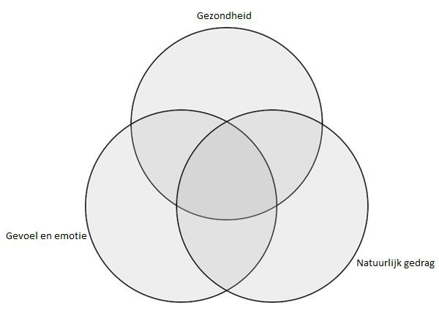

Figuur 1 Drie aspecten dierenwelzijn

### Beoordelen dierenwelzijn

Bij de beoordeling van het welzijn kan er het beste gekeken worden naar het dier zelf en naar de aspecten van de leefomgeving. Gedrag en gezondheid zijn twee belangrijke aspecten die informatie geven over het welzijn van een dier. Huisvesting en voeding zijn twee belangrijke basisvoorwaarden voor een goed welzijn. Dieren zijn niet in staat hun eigen welzijn aan te geven. Observatie en meten is daarom erg belangrijk. Voorbeelden van indicatoren en kenmerken die aan dieren gemeten kunnen worden zijn:

* Fysiologische veranderen (hartslag, bloeddruk, hormonen, etc.)
* Wel of niet kunnen uitvoeren van natuurlijk gedrag (stereotiep gedrag, agressief gedrag, beschadigd gedrag, etc.)
* Positieve en negatieve emoties (plezier, angst, etc.)
* Signalen van gezond of ziek zijn

Het Europees onderzoeksproject ‘Welfare Quality’ heeft een breed meetsystematiek ontwikkeld. Deze meetsystematiek is een vervolg van de vijf vrijheden en aan de hand van dat systeem kunnen welzijnsmetingen gedaan worden. Deze welzijnsmetingen zijn verdeeld in vier aspecten; normaal gedrag, goede voeding, goede huisvesting en goede gezondheid (Figuur 2).

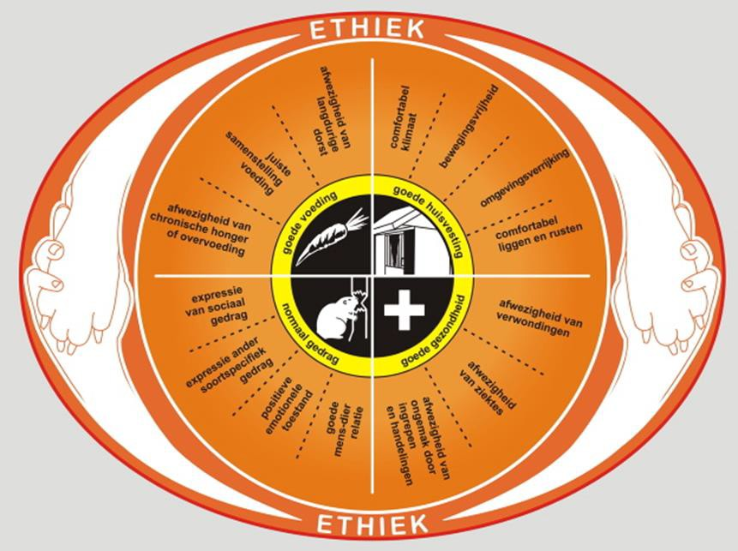

*Figuur 2 De vier aspecten voor het meten van welzijn.*

### Registratie van diergezondheid

**Natuurlijk gedrag**

Aan de hand van vier gedragscriteria kan het welzijn gemeten worden:

* Expressie van sociaal gedrag
* Expressie ander soort specifieke gedrag
* Positieve emotionele toestand
* Goede mens-dier relatie

Dieren moeten in staat zijn soort specifieke, natuurlijk en sociaal gedrag te kunnen uitoefenen. Indien dit niet kan, kan het dier gefrustreerd of verveeld raken en afwijkend gedrag gaan vertonen. De emotionele toestand van een dier vormt ook een belangrijk gedragscriterium. Negatieve emoties kunnen leiden tot veranderend gedrag en daarmee tot en verminderd welzijn. De relatie tussen mens en dier is het laatste criterium. De omgang met dieren heeft veel invloed op de emoties van het dier.

**Goede voeding**

Voedingsstoffen zijn belangrijk om te overleven, groeien, bewegen, etc. Om voldoende voedingsstoffen binnen te krijgen moeten dieren eten en drinken. Opname van te weinig voedingsstoffen en water kan leiden tot een gevoel van honger en dorst en later zelfs tot ondervoeding. Ondervoeding kan leiden tot welzijnsproblemen maar ook overvoeding is niet goed voor de gezondheid van het dier. Het is belangrijk om de hoeveelheid voer per dier af te stemmen. De manier van aanbieden is ook belangrijk. Van nature zijn dieren het grootste gedeelte van de dag bezig met het zoeken naar voedsel. Aan de hand van drie voedingscriteria kan het welzijn gemeten worden:

* Afwezigheid van chronische honger of ondervoeding
* Juiste samenstelling voeding
* Afwezigheid van langdurige dorst

**Goede huisvesting**

In gevangenschap wordt een dier niet in zijn natuurlijke leefomgeving gehouden, echter heeft het dier nog wel behoefte natuurlijk gedrag uit te voeren. De manier van huisvesten is daarom erg belangrijk voor het welzijn. Belangrijke huisvestingsfactoren zijn klimaat, bewegingsvrijheid, lig- en rustcomfort en omgevingsverrijking. Als een dier zich niet aan zijn omgeving kan aanpassen komt het welzijn in gevaar. Het welzijn kan aan de hand van vier huisvestingscriteria gemeten worden:

* Comfortabel klimaat
* Bewegingsvrijheid
* Omgevingsverrijking
* Comfortabel liggen en rusten

**Goede gezondheid**

Een goede gezondheid betekent dat het dier vrij is van verwondingen, ziektes en ongemak door ingrepen en handelingen. De gezondheid vertelt veel over het functioneren van het dier in zijn leefomgeving. Het welzijn kan gemeten worden aan de hand van drie gezondheidscriteria:

* Afwezigheid van verwondingen
* Afwezigheid van ziektes
* Afwezigheid van ongemak door ingrepen en handelingen

### Hanteren van honden en katten

**Socialisatie en hanteren van honden**

Om een hond te laten wennen aan hanteren en te socialiseren is het belangrijk om te weten wanneer honden het meest gevoelig zijn voor ervaringen en leermomenten. De ontwikkeling van een hond van pup tot volwassen hond verloopt in vijf fasen.

**De neonatale fase**

Dit is de eerste fase, deze begint direct na de geboorte en duurt ongeveer 2 weken. De pups zijn volledig afhankelijk van de moeder en slapen en eten veel. Neurologisch zijn de pups nog niet goed ontwikkeld wel zijn ze in staat te ervaren, hebben ze zenuwen zodat ze kunnen drinken en kunnen ze in balans blijven en het lichaam strekken. De neonatale fase wordt gekenmerkt door de hoeveelheid reflexen. De reflexen die voorkomen in deze fase zijn:

* Rootingreflex: wordt gebruikt om de tepel van de moeder te zoeken.
* Ontlasten: door het likken van de onderbuik van de pup door de teef zal hij urineren en ontlasten.
* Hinkelen: dit reflex komt alleen voor aan het eind van de neonatale fase, bij ondersteuning van het lichaam kan de pup kleine stukjes lopen.
* Buigreflex: wanneer ze in het nekvel worden opgetild vertonen de pups een buiging die ze hadden in de baarmoeder.
* Strekreflex: na ongeveer een week zal het buigreflex over gaan in het strekreflex.

**De overgangsfase**

Wanneer de pups drie weken oud zijn zitten ze in de overgangsfase. Deze fase duurt een week en de ontwikkeling gaat heel snel. De oren en ogen gaan open en ze kunnen zowel vooruit als achteruit kruipen. De pups leren in deze fase te lopen en kunnen zelf urineren en ontlasten zonder dat de moeder de buik likt.

**De socialisatiefase**

Dit is de belangrijkste fase en de pups zijn 3 tot 12 weken oud. Nieuwe ervaringen op doen, contact met mensen en veel prikkels is erg belangrijk in deze fase. Te weinig contact met mensen of te weinig prikkels kan leiden tot angstige honden. De pups zijn zich in deze fase bewust van de omgeving en kunnen hierop reageren. De pups gaan steeds vaker het nest uit om de omgeving te verkennen en de moeder laat ze ook steeds vaker alleen. De pups beginnen met kwispelen, blaffen en poot heffen. Spelen is in deze fase erg belangrijk om het bijten te controleren (bijtinhibitie) en om, om te gaan met hiërarchie. Wanneer de pups tijdens het spelen te hard bijten zal de moeder ze hiervoor straffen, ook wordt tijdens het spelen de hiërarchie bepaald door dominantie en onderdanige gedragingen.

**Juveniele fase**

Wanneer de hond 3 tot 8 maanden oud is, zit hij in de juveniele fase. De eerste 4 maanden wordt ook wel de tweede socialisatiefase genoemd. In deze ‘fase’ maken de honden een angstfase door waardoor ze niet meer enthousiast reageren en ook erg gereserveerd zijn. De honden moeten eigenlijk voor de tweede keer worden gesocialiseerd en alles wat ze geleerd hebben nog eens leren. In deze fase ontwikkeld de motoriek door de ontwikkeling van spieren. Deze fase is voorbij wanneer de dieren seksueel volwassen zijn. Bij een teef is dit tussen de 6 en 9 maanden wanneer ze loops wordt. Bij een reu is dit rond de 8 maanden wanneer de testikels volledig ingedaald zijn.

**Volwassenheid:**

Zodra de seksuele volwassenheid zich voordoet kan de hond als volwassen beschouwd worden. Echter zal de hond zijn hele leven blijven leren en zich blijven ontwikkelen. De huishond is gemiddeld op een leeftijd van 1-2 jaar volwassen.

**Socialisatie en hanteren van katten**

Katten zijn erg gevoelig voor aanrakingen en bij hogere opwinding zullen ze heftiger reageren. Volwassen katten zijn niet zoals honden gezelschapsdieren. Katten zijn erg op zichzelf en hebben niet de behoeften vriendschapsbanden te onderhouden. Om gedragsproblemen bij katten te voorkomen is het belangrijk om kittens vanaf jongs af aan goed te socialiseren en te laten wennen aan hanteren. Ook de ontwikkeling van katten is te verdelen in vijf fasen.

**De neonatale fase**

De eerste twee weken na de geboorte zitten de kittens in de neonatale fase. In deze fase zijn de kittens nog volledig afhankelijk van de moeder. De kittens zijn doof, blind en drinken en slapen veel. Ontlasten kunnen ze ook nog niet zelf, de moeder moet de buikjes likken. Door aangeboren instinct kunnen de kittens de tepels vinden en drinken. Tijdens het melkdrinken zullen de kittens ‘melktrappelen’ rond de tepel. Voelen en ruiken kunnen de kittens wel in deze fase.

**Overgangsfase**

Deze fase duurt een week en de kittens zijn dan 2 - 3 weken oud. De ogen en oren gaan open en ze worden zich meer bewust van de omgeving. Het reukvermogen verbeterd waardoor ze hun broertjes, zusjes en moeder besnuffelen en gaan herkennen.

**Primaire socialisatie fase**

Dit is een van de belangrijkste fases en de kittens zijn 3 – 8 weken oud. Deze fase is een gevoelige periode in het leven van een kat. Wanneer de kittens in deze periode niet genoeg ervaringen op doen met sociale vaardigheden en omgevingsprikkels is de kans groot dat ze angst ontwikkelen. De kittens leren andere diersoorten en de eigen soort kennen. Kittens reageren vaak angstig of schrikachtig maar door nieuwsgierigheid in deze fase herstelt dit nog snel waardoor ze ervan leren. De nieuwsgierigheid wint het van de angst.

**Secundaire socialisatie fase**

In deze fase zijn de kittens 8 – 16 weken oud. Vanaf 8 weken gaan de kittens vaak weg bij de moeder en komen ze in een nieuwe omgeving terecht. In deze fase worden socialisatie vaardigheden verder ontwikkelt. Wanneer de kittens in de primaire socialisatie fase niet goed gesocialiseerd is kan dit nog verbeterd worden in de secundaire socialisatie fase. Echter neemt de angst dan wel de overhand waardoor het socialiseren voorzichtig gedaan moet worden.

**Hanteren en fixeren**

Bij het werken met dieren is het belangrijk om de dieren op de juiste manier te kunnen hanteren en fixeren. Het dier oppakken op een zo veilig mogelijke manier is hanteren. Wanneer een dier gecontroleerd of behandeld moet worden kan een dier gefixeerd worden. Het dier wordt dan zo vastgepakt dat het behandelen of controleren gedaan kan worden zonder dat het dier zichzelf of de behandelaar verwond.

**Hond**

Het hanteren van honden gebeurt vooral bij het omdoen van een halsband of bij het optillen. Bij het omdoen van een halsband is het belangrijk contact te maken met de hond door hem bijvoorbeeld een aai te geven. Soms moet een hond opgetild worden bijvoorbeeld bij de dierenarts. Een hond til je op door één arm voor zijn borst langs te doen en de andere arm achter zijn achterpoten langs te leggen. De hond kan dan gemakkelijk opgetild worden (zie figuur 3). Het fixeren van honden kan gedaan worden door hem in de nek vel te pakken. De hond kan niet opgetild worden aan het nekvel en honden associëren de nekvel vaak met iets dat ze fout gedaan hebben. Indien het niet nodig is, is het niet gewenst de hond bij de nekvel te pakken.

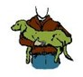

Figuur 3 Optillen hond

**Kat**

Het oppakken van een kat kan in principe op dezelfde wijze als bij een hond. Eén arm gaat voor de borst langs en de andere arm achter zijn achterpoten langs. Katten kunnen ook nog op een andere manier opgetild worden (zie figuur 4). Eén hand wordt vanaf de zijkant onder de borst richting de kin geschoven en ligt tussen de voorpoten in. De andere hand wordt in de liezen van de kat gelegd. Het is wel belangrijk de kat tegen je aan vast te houden. Katten zullen vaker gefixeerd moeten worden dan honden. Met één hand wordt de kat stevig in het nekvel gepakt, met de andere hand worden de achterpoten stevig vast gepakt. Vervolgens kan de kat opgetild worden. De achterhand moet wel goed ondersteund worden zodat de kat niet aan zijn nekvel hangt (zie figuur 5).

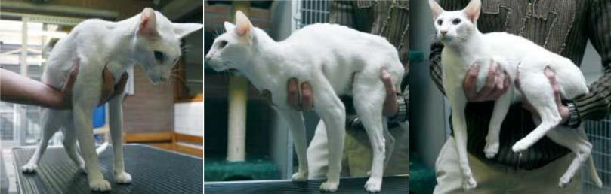

Figuur 4 Hanteren kat

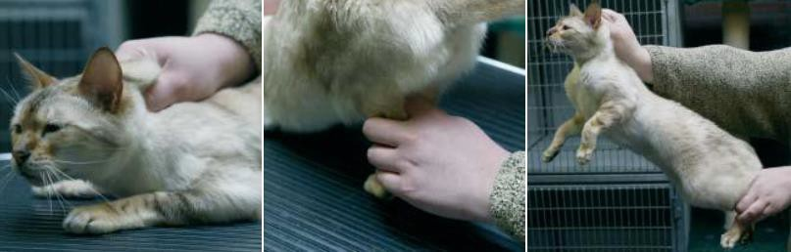

Figuur 5 Fixeren *kat*

# Wet- en Regelgeving

## Leerdoelen

De (beginnend) beroepsoefenaar:

* heeft kennis van wet- en regelgeving rond het importeren, verkopen, houden en vervoeren van honden en/of katten;
* heeft kennis van wet- en regelgeving en branche-eisen t.a.v. fokken met, handelen in en opvangen van honden en/of katten;
* heeft kennis van de gehele handelsketen (4);
* kan betrouwbare leveranciers selecteren.

## Leerinhoud

### Regels import, verkoop, houden en vervoer.

Iedereen die dieren houdt krijgt te maken me de welzijnseisen beschreven in de Wet Dieren. Per diersoort zijn er verschillend regels. Per 1 februari 2015 mogen niet alle zoogdieren nog gehouden worden als huisdier. De huishond en de huiskat mogen wel als huisdier gehouden worden. Maar wanneer dieren bedrijfsmatig gehouden worden zijn er regels voor identificatie, inentingen en de minimale afmetingen van de verblijven.

**Importeren**

Honden en katten die geïmporteerd worden moeten een EU-dierenpaspoort hebben. Dit paspoort kan alleen door dierenartsen uitgegeven worden. Jonge dieren moeten bij aankomst in Nederland gevaccineerd worden tegen rabiës. In enkele landen is het risico op rabiës hoog, de regels zijn dan ook strenger. Naast de vaccinatie moeten de dieren ook een serologische test ondergaan waaruit blijkt of ze voldoende beschermd zijn tegen rabiës. De test kan pas 1 maand na de vaccinatie gedaan worden en moet tenminste 3 maanden voor het vertrek naar de EU gestuurd worden.

**Verkopen**

Voor de verkopen van gezelschapsdieren gelden de volgende regels:

* Dieren mogen niet verkocht worden aan kinderen onder de 16 jaar.
* Dieren mogen niet in de etalage van de winkelruimte geplaatst worden.
* Kopers moeten schriftelijke voorlichting krijgen over het desbetreffende dier.
* De verkoper moet vakbekwaam zijn.

**Houden**

Voor het bedrijfsmatige houden van huisdieren zijn regels opgenomen in het besluit houders dieren. In het besluit zijn de volgende regels opgenomen:

* Houden van dieren anders dan voor landbouwdoeleinden (artikel 3.1 – 3.23).
* Houden van dieren in dierentuinen (artikel 4.1 – 4.13).
* Houden van dieren ten behoeven van circussen en andere optredens (artikel 4.14).

**Vervoeren**

Huisdieren mogen niet zomaar mee op reis de grens over, dit omdat levende dieren drager kunnen zijn van besmettelijke ziektes of aandoeningen. Voor een reis binnen de EU heeft de hond en/of kat een EU-dierenpaspoort nodig. Daarnaast moeten de dieren gechipt zijn en moeten ze minstens 21 dagen voor vertrek ingeënt zijn tegen rabiës. In het Verenigd Koninkrijk, Ierland, Malta en Finland is het verplicht om honden te ontwormen. Voor een reis buiten de EU gelden soms nog aanvullende eisen. Deze eisen verschillen per land en voor deze eisen kan de dierenarts geraadpleegd worden.

Voor het vervoeren van dieren zijn regels opgenomen in de Wet Dieren. Deze regels zijn te vinden in artikel 2.5 vervoer dieren.

### Regels fokken, handelen en opvang

**Fokken**

Fokken met gezelschapsdieren op een wijze waarop het welzijn en de gezondheid van het ouderdier of de nakomelingen wordt benadeeld is verboden (artikel 3.4). Dit houdt in dat er zoveel mogelijk voorkomen moet worden dat:

ernstige afwijkingen en ziekten worden doorgegeven aan of kunnen ontstaan bij nakomelingen;

uiterlijke kenmerken worden doorgegeven aan of kunnen ontstaan bij nakomelingen die schadelijke gevolgen hebben voor het welzijn of de gezondheid van de dieren;

ernstige gedragsafwijkingen worden doorgegeven aan of kunnen ontstaan bij nakomelingen;

voortplanting op onnatuurlijke wijze plaatsvindt;

het aantal nesten of nakomelingen dat een gezelschapsdier krijgt de gezondheid of het welzijn van dat dier of de nakomelingen benadeelt.

Daarnaast mag een hond in en periode van twaalf maanden maximaal één nest krijgen. Een kat mag in een periode van twaalf maanden maximaal twee nesten krijgen of in een periode van 24 maanden maximaal drie nesten krijgen. In artikel 1.20 is de leeftijd waarop de jongen van hun moeder gescheiden mogen worden opgenomen. Zowel pups als kittens mogen met een leeftijd van 7 weken van hun moeder gescheiden worden. Het is verboden om de jongen voor die tijd van hun moeder te scheiden.

**Handel en opvang**

Degene die het dier verhandeld is verplicht het dier te identificeren en te registreren, pas hierna mag de hond verhandeld worden (Artikel 6, besluit identificatie en registratie van dieren).

### Handelsketen en leveranciers

In de handelsketen van honden en katten zit geen structuur. Honden en katten kunnen op veel verschillende manier verkregen worden. De twee bekendste plaatsen om een hond of katten te kopen is het asiel of bij een fokker vandaan. Bij een fokker kan een ras hond of kat gehaald worden en in het asiel zitten vaak ook kruisingen. Bij een rasvereniging kan informatie verkregen worden over het desbetreffende ras.

Zowel bij honden als katten zijn er veel malafide hondenhandelaren. Per jaar worden rond de 50.000 pups via de malafide hondenhandel verkocht. Vaak komen de pups of kittens uit het buitenland en weten de handelaren de regels te ontduiken. Deze handelaren fokken puur voor een grote winst en kijken niet naar het welzijn van de dieren. De moeder dieren krijgen zoveel mogelijk netjes en de pups en kittens worden vaak te vroeg bij de moeder weggehaald. Sinds 2013 moeten alle honden en katten gechipt en geregistreerd worden, bij zieke pups of kittens kan de handelaar dan gemakkelijk achterhaald worden. Een malafide hondenhandelaar kan aan een aantal punten herkent worden:

* Pups/kittens worden relatief goedkoop verkocht.
* De pup/kitten gelijk meegenomen kan worden en zelfs thuisbezorgd kan worden.
* Er meerdere populaire rassen in de advertentie staan.
* De pup/kitten uit een buurland komt.
* Pups/kittens in een dierenwinkel verkocht worden.

Erkende fokkers zijn aangesloten bij een rasvereniging en het moederdier zal bij de pups/kittens aanwezig zijn. De pups zijn minimaal 8 weken oud wanneer ze bij de moeder weg gaan en kittens minimaal 12 weken oud. De dieren zijn goed gesocialiseerd, geënt, gechipt, ontwormd en ontvlooit. Helaas gebeurt het vaak dat een hond of kat niet tot zijn dood bij de eerste eigenaar blijft. Vaak komt het dier dan in het asiel terecht. Honden en katten uit het asiel kunnen een leuke huisgenoot zijn maar kunnen ook problemen met zich meebrengen waar rekening mee gehouden moet worden.

Soms is er geen achtergrondinformatie over het dier waardoor het karakter onbekend is. Het dier kan gedragsproblemen hebben die in eerste instantie niet opgemerkt zijn.

# Huisvesting

## Leerdoelen

De (beginnend) beroepsbeoefenaar:

* heeft kennis van de huisvesting van honden en/of katten, afhankelijk van leeftijd, levensfase, seizoen;
* heeft kennis van huisvestingsomstandigheden en verrijking van de leefomgeving;
* heeft kennis van natuurlijk gedrag van honden en/of katten.

## Leerinhoud

### Natuurlijk gedrag

**Natuurlijk gedrag van honden**

Ongeveer 38 tot 54 miljoen jaar geleden ontstonden de carnivoren. De carnivoren onderscheidde zich van andere vleesetende roofdieren door de kiezen die een gerekte vorm hebben met een scherp snijvlak. Aan de hand van het gebit van uitgestorven voorouders kon de ontwikkeling van de hond bestudeerd worden. De hond is het nauwst verwant met de wolf. Wolven leven van nature in een roedel, welke bestaat uit een ouderpaar en hun nakomelingen uit 1 of meerdere nesten tot een leeftijd van ongeveer 2 jaar. De ouders, ook wel het alpha-paar genoemd, bepalen het dagelijks leven in de roedel en nemen de belangrijke beslissingen, net als ouders in een mensengezin. De overige roedelleden, hebben vaak hun eigen taak of taken en rol binnen de familie (roedel). Omdat de huishond afstamt van de wolf zie je eenzelfde gedrag/behoefte bij hen. In een gezin zullen de menselijke eigenaars de rol van de ouders moeten nemen en zorgen voor structuur, (bege)leiding, voedsel en veiligheid. Als een hond dit niet of niet voldoende krijgt, kan dit leiden tot stress, afwijkend gedrag en zelfs gedragsproblemen. Omdat honden sociale dieren zijn, hebben ze behoefte aan interactie met zowel hun eigenaar(s) als soortgenoten. Echter leven in Nederland zo’n 90% van de honden zonder soortgenoten. De behoefte aan interactie met soortgenoten is ras- en individu-afhankelijk, maar alle honden hebben behoefte aan sociale aandacht/interactie. Gebrek aan gezelschap kan stress veroorzaken, bijvoorbeeld wanneer een hond alleen thuis gelaten wordt. Verveling is ook een groot gevolg van het alleen achter blijven. Gedragsproblemen zoals janken en huilen, blaffen, slopen, niet eten en drinken, kwijlen, overgeven, onzindelijkheid, zichzelf verwonden en apathie kunnen hierdoor optreden. Honden en mensen zijn goed in staat om samen te leven. De hond kan zich goed aan zijn omgeving aanpassen maar natuurlijk gedrag zal altijd in het dier blijven.

**Natuurlijk gedrag van katten**

De kat is pas vele jaren later dan de hond gedomesticeerd. Net als honden kunnen katten zich goed aanpassen aan hun omgeving. Van nature vormt de plek waar de kat eet het centrum van zijn territorium. Een groot gedeelte van de dag is de kat bezig met jagen. Vooral poezen zijn veel tijd kwijt aan het jagen, waarschijnlijk omdat zij hun jongen moeten voeren. Tijdens het jagen hebben katten een lage houding en lopen ze langzaam. Zodra de prooi in beeld is springen ze erop af. Kenmerkend bij katten is het spelen met een prooi. Na de vangst spelen katten vaak eerst met hun prooi voordat ze deze opeten.

Ook kenmerkend voor katten is het afzetten van geursporen. Met deze geursporen bakenen ze hun territorium af. Dit afbakenen doen ze op drie verschillende manieren. Het sproeien van urine tegen objecten is er een van. Bij het sproeien staat de staart trillend omhoog. Katers sproeien over het algemeen meer dan poezen. Ook door het krabben en ontlasten worden geursporen afgezet. Het krabben aan onder andere bomen wordt gedaan om de nagels te scherpen maar ook voor geurmarkeringen. Krabben in de aanwezigheid van soortgenoten is een teken van zelfverzekerdheid. Kenmerkend bij katten is het begraven van hun ontlasting. Echter wordt dit niet altijd gedaan. Wanneer een kat de behoeften in het centrum van het territorium doet wordt de ontlasting begraven, doet de kat zijn behoeften buiten het centrum zal hij de ontlasting onbedekt achter laten.

### Huisvesting van honden en katten

**Huisvesting van honden**

Van nature zijn honden groepsdieren, alleen leven is dan ook niet goed voor een hond. Wanneer er geen soortgenoten aanwezig zijn moet de hond bij mensen in huis leven. Sommige honden zijn meer geschikt om buiten te leven omdat zij een erg dikke vacht hebben zoals de Alaskan Malamute of de Pyrenese berghond. Deze honden kunnen makkelijk buiten of in een kennel leven, echter kunnen zij hier niet continu alleen zitten. Daarnaast moet er rekening mee gehouden worden dat ze zich in de winter warm terug kunnen trekken en in de zomer een koele/schaduwrijke plek kunnen opzoeken.

Honden die in huis leven moeten hier een eigen plek krijgen: een mand, kussen of bench waar ze zich terug kunnen trekken en kunnen slapen. Voor pups is een bench in de eerste maanden erg geschikt als veilige (rust)plaats omdat je hiermee voorkomt dat ze in een onbewaakt ogenblik dingen slopen of binnenshuis hun behoefte doen.

Meerdere honden samen houden kan in het algemeen erg goed, de beste/makkelijkste combinatie is reu en teef maar afhankelijk van het ras en karakter van de honden kunnen ook meerdere teven of reuen prima samen leven. Honden kunnen ook (leren) samenleven met andere diersoorten zoals katten. De introductie met andere diersoorten moet wel begeleid worden door een eigenaar met kennis van zaken m.b.t. het gedrag van beide diersoorten. Onze moderne hondenrassen werden vroeger gefokt om bepaalde taken te verrichten, tegenwoordig zijn er diverse hondensporten en trainingen om de hond zowel fysiek als mentaal uit te dagen en gelukkig te houden. Als verrijking voor de hond kunnen er ook diverse speeltjes gegeven worden zoals balletjes en knuffels.

**Huisvesting kat**

Katten zijn echte verkenners, het is daarom belangrijk dat zij over een groot genoeg territorium beschikken. Wanneer een kat naar buiten kan, kan hij een groot territorium bezitten. Een buitenkat zal zich niet snel vervelen omdat hij alle kanten op kan en een groot deel van zijn natuurlijke gedrag uit kan voeren. Echter schuilen er wel gevaren buiten waar rekening mee gehouden moet worden. Katten kunnen aangereden worden, abcessen of bijtwonden oplopen als gevolg van gevechten met andere katten, insectenbeten oplopen in de zomer en vergiftiging oplopen door diverse planten.

Hoewel katten bekend staan als solitaire dieren is het correcter om te zeggen dat ze beperkt sociaal zijn. Als de eigenaar voldoende tijd voor de kat heeft (of er andere dieren, zoals honden aanwezig zijn) kan hij prima alleen gehouden worden. Is de eigenaar veel van huis of is de kat het enige huisdier, dan zal hij gelukkiger zijn met een soortgenoot als gezelschap. In huis hebben katten benodigdheden nodig zoals een voerbakje, waterbakje, mandje en een kattenbak. Elke kat in huis moet zijn eigen voerbakje hebben en het waterbakje moet bij voorkeur niet naast het voerbakje geplaatst worden. Daarnaast is een kattenbak onmisbaar in het huis, vooral wanneer de kat niet buiten komt. Wanneer er meer katten in een huis leven zullen er ook meer kattenbakken geplaats moeten worden. In principe geldt dat er evenveel kattenbakken als katten moeten zijn plus één (extra).

Dit omdat katten de natuurlijke behoefte hebben om op een andere plek te ontlasten dan waar ze urineren. Omdat katten echte verkenners zijn is het aan te bevelen een klimboom en/of krabpaal in huis te plaatsen. Hier kunnen ze op klimmen en hun nagels aan scherpen. Een mandje om in te slapen moet op een rustige, warme en tochtvrije plek staan. Het mandje kan het beste hoog geplaatst worden en niet op de grond omdat katten graag hoog liggen.

Als laatste zijn speeltjes erg belangrijk, vooral voor katten die niet naar buiten gaan. Speeltjes zorgen ervoor dat katten genoeg beweging krijgen en zich niet zullen vervelen. Geschikte speeltjes kunnen zijn pingpong balletjes, speelgoed muisjes, kartonnen dozen, etc. De huisvesting verschilt vrijwel niet per seizoen. Buitenkatten moeten in de winter de keuze krijgen om naar binnen of naar buiten te gaan zodat ze altijd een warme plek hebben.

# 5. Voeding

## Leerdoelen

De (beginnend) beroepsbeoefenaar:

heeft kennis van voersoorten, hoeveelheden, voermethode en frequentie;

heeft kennis van voerkwaliteit en –samenstelling;

kan vocht- en voedselopname controleren en afwijkingen registreren;

kan honden en/of katten voeren en verzorgen.

## Leerinhoud

### Voersoorten, methode, kwaliteit en samenstelling

De hond en kat zijn allebei carnivoren. Toch is de hond soms meer een alleseter en kan beter plantaardige voedingstoffen verteren dan de kat. De voermethodes komt voor honden en katten redelijk overeen. In Tabel 6 zijn de verschillende voermethodes te vinden. Onder deze methodes vallen weer verschillende voersoorten. Er zijn talloze merken die voeding verkopen en per merk zijn er ook weer veel verschillende voersoorten. Zo zijn er voersoorten speciaal voor rassen, oude dieren, jonge dieren, zogende dieren, drachtige dieren, etc. Voor het beste voedingsadvies kan bij een dierenwinkel of fokker geïnformeerd worden.

*Tabel 6. Voermethode*

|  |  |
| --- | --- |
| **Voersoort** | **Wat is het** |
| Geperste brokken (alleen bij honden) | Geperste brokken worden gemaakt door een mengsel van droge en natte ingrediënten door een mal te persen. Hierna worden de brokken gekoeld en droog verpakt. Na het opeten valt de geperste brok in de maag uit elkaar. |
| Geëxtrudeerde brokken | Geëxtrudeerde brokken worden gemaakt van droge grondstoffen en natte grondstoffen. Droge grondstoffen zoals koolhydraten, eiwitten en mineralen worden gemixt, gekneed en gesneden en krijgen daarna de tijd om te rijzen. Vervolgens worden er natte grondstoffen zoals water(stoom) en vet aan toegevoegd. Hierna wordt de mix gekookt en nog een keer gekneed en gemixt. De mix wordt in een vorm geperst en krijgt het een brok vorm. De brokken worden in een droger geplaatst waar ze opzetten en krokant worden en als laatste worden de brokken gekoeld en verpakt. In de maag nemen deze brokken vocht op en lossen daardoor op. |
| KVV (Kant-en-klaar Vers Vlees) | KVV is gemalen vlees met botten, spiervlees, orgaanvlees en ook granen en groenten. Elke fabrikant kan de verhouding zelf invullen. Er bestaan complete en aanvullende varianten. |
| BARF (Bones And Raw Food) | Bij het voeren van BARF stelt de eigenaar het voer zelf samen aan de hand van percentages bot, organen en spiervlees. Daarnaast kunnen er ook groenten en granen toegevoegd worden. |
| NRV (Natuurlijke Rauwe Voeding) | Bij deze methode worden er delen van dieren en hele dieren gevoerd. Hierbij wordt ook gebruik gemaakt van percentages bot, spiervlees en orgaanvlees. |
| Prooidieren | Hierbij gaat het om dieren die speciaal voor het voeren van andere dieren gefokt zijn. Dit kunnen ratten, muizen, kuikens, kwartels, hamsters, konijnen, cavia’s, duiven en vissen zijn. Het gaat om hele dieren inclusief vacht. |

Goede voeding is belangrijk voor de gezondheid van honden en katten. Slechte voeding kan onder andere leiden tot een slechte vacht en afwijkende ontlasting. De kwaliteit van de voeding kan gemeten worden aan de hand van het zoutgehalte, verteerbaarheid, voeding per ras en prijs. In veel soorten voeding wordt zout toegevoegd als smaakversterker waardoor er wel tot 7 keer meer zout in kan zitten dan het aanbevolen gehalte. Teveel zout is niet gezond. Een goede kwaliteit voeding bevat het liefst zo min mogelijk zout. Daarnaast is goede kwaliteit voeding goed verteerbaar. Dit kan gemeten worden aan de hoeveelheid geproduceerde ontlasting. Wanneer er stevige ontlasting geproduceerd wordt kan er van uit gegaan worden dat de voeding goed verteerbaar is. Veel merken hebben voeding voor verschillende rassen. Echter is het niet bewezen dat er tussen de verschillende rassen een andere voedingsbehoefte is. De kwaliteit van voeding is vaak ook terug te zien in de prijs. Over het algemeen is duurdere voeding beter van kwaliteit. De grondstoffen in deze voeding zijn kwalitatief beter en daardoor duurder. De voeding is dan vaak beter verteerbaar waardoor en minder van gevoerd hoeft te worden waardoor het vaak toch weer goedkoper is dan slecht verteerbare, goedkope voeding.

Voedingsstoffen zijn belangrijk voor de levering van energie en moet in de juiste dosering aanwezig zijn in het voer van de hond om hem in goede gezondheid te houden. Dagelijks moet de hond zo’n 50 voedingstoffen binnen krijgen omdat deze niet zelf gemaakt kunnen worden. In tabel 7 staan de verschillende voedingsstoffen met hun functie.

*Tabel 7. Voedingsstoffen*

|  |  |  |  |  |  |
| --- | --- | --- | --- | --- | --- |
| **Voedingsstof** | **Soorten** | **Functie** | | **Bron** | |
| **Water (bouwstof)** |  | Belangrijkste voedingsstof. Twee derde van het lichaam bestaat uit water. Transportmiddel in bloedbaan, regeling temperatuur en transport van voedingsstoffen. | |  | |
| **Eiwit (bouwstof)** |  | Vorming botten, spieren, zenuwstelsel, bouwstenen voor verschillende weefsels, stofwisseling, optimaal functioneren lichaam en aanmaak antistoffen. | | Vlees (rauw of licht gekookt), gekookte vis en gekookte eieren | |
| **Vet (brandstof, reservestof)** |  | Bron van energie, bouwstof voor cellen, levert vitamines A, D, E en K en beschermd de organen. | | Dierlijke vetten (talkvet, reuzel, gevogeltevet), plantaardige oliën (soja-, maïs-, en bernagie- olie) | |
| **Koolhydraten (brandstof, reservestof)** | Lactose | Voorziening van energie | |  | |
| Zetmeel | Voorziening van energie | |
| Voedingsvezels | Darmpassage | |
| **Mineralen (beschermstof)** | Calcium (Ca) | Skeletbouw, overdracht zenuwimpulsen | | Beendermeel, calciumcarbonaat, calciumfosfaat | |
| Fosfor (P) | Skeletbouw, aanmaak celmembranen, energieomzetting | | Beendermeel, fosfaten | |
| Natrium (Na) | Cellulaire balans, vochthuishouding, energieomzetting | | Beendermeel, fosfaten | |
| Kalium (K) | Cellulaire balans, vochthuishouding, energieomzetting | | Beendermeel, fosfaten | |
| Magnesium (Mg) | Skeletbouw, zenuwstelsel, energieomzetting. | | Beendermeel, magnesia, magnesiumzouten | |
| IJzer (Fe) | Aanmaak rode bloedlichaampjes, ademhalingscellen, enzymen | | Vlees, ijzerzouten | |
| Koper (Cu) | Aanmaak hemoglobine, botvorming, oxidatie in cellen | Beendermeel, koperzouten, vlees | |
| Kobalt (Co) | Aanmaak hemoglobine, vermeerdering rode bloedlichaampjes | Beendermeel, gisten | |
| Mangaan (Mn) | Enzymwerking, kraakbeenvorming | Mangaanzouten | |
| Jodium (I) | Aanmaak schildklierhormoon | Zeezout, vis | |
| Zink (Zn) | Enzymsystemen, gezonde huid, voortplanting | Zinkzouten | |
| **Vitaminen (beschermstof)** | Vitamine A (retionol) | Gezichtsvermogen, groei, weerstand tegen ziekte | Levertraan, lever, eieren | |
| Vitamine D (calciferol) | Evenwichtige stofwisseling van fosfor en calcium, verbetering calciumopname. | Zonlicht (UV), levertraan, eieren | |
| Vitamine E (tocoferol) | Antioxidant, voorkomt spieraandoeningen | Melk, graankiemen, eieren | |
| Vitamine K | Bloedstolling | Vis, lever, zaden | |
| Vitamine B1 (riboflavine) | Energieomzetting (koolhydraten), goede zenuwwerking | Granen, biergist, gist | |
| Vitamine B2 (pyridoxine) | Omzetting van aminozuren en vetten | Granen, melk, gist | |
| Vitamine B6 (pyridoxine) | Omzetting van eiwitten, vetten, koolhydraten en ijzer | Granen, melk | |
| Nicotine zuur | Onderhoud van de weefsels (huid) | Granen, gist, vis, eieren | |
| Foliumzuur | Omzetting van eiwitten, aanmaak van hemoglobine | Gist, lever | |
| Vitamine B12 | Omzetting van eiwitten, aanmaak van hemoglobine | IJzer, vis, zuivel | |
| Pantotheenzuur | Onderhoud van de weefsels (huid) | Lever, vis, zuivel, rijst zuivel, rijst | |
| Biotine (Vitamine H) | Onderhoud van de huid, omzetting van koolhydraten, vetten en eiwitten | Gist, natuurlijke ingrediënten | |
| Vitamine B4 (choline) | Omzetting van veten, bescherming van de lever | Ei, vis, lever, dierlijk vet, groenten, plantaardige oliën | |

### Voerfrequentie en hoeveelheden

De voedingsbehoeften hangt af van de fysiologische conditie. Als een hond/kat in de groei is, drachtig is, zoogt, veel beweegt of wat ouder is verschilt de voedingsbehoefte. Sommige dieren zijn heel actief of hebben een snellere stofwisseling. Wanneer altijd de richtlijnen op de verpakking gevolgd worden kan dit uiteindelijke tot overgewicht of ondergewicht lijden.

**Voerfrequentie en hoeveelheden bij honden**

De hoeveelheid voer die en hond per dag krijgt verschilt per hond. Een klein hondje heeft veel minder voeding nodig dan een grote hond. Het is aan te raden honden meerdere keren op een dag eten aan te bieden, afhankelijk van de levensfase. Pups wordt geadviseerd 4x per dag te voeren totdat ze 12 weken oud zijn. Jong volwassen honden (3 tot 8 maanden) wordt geadviseerd 3x per dag te voeren en volwassen honden wordt geadviseerd 2x per dag te voeren. Wanneer het voer aangeboden wordt is het aan te raden de bak 10 minuten te laten staan en daarna weg te halen, ongeacht of de bak leeg is of niet. Wanneer de hond na het eten heel actief is kan er een maagtorsie ontstaan. Per dag, per kilogram lichaamsgewicht heeft een hond zo’n 30 tot 60 ml water nodig.

De voedingsbehoefte van honden kan berekend worden aan de hand van het basaal metabolisme. Hiervoor zijn verschillende berekeningen. Zie voor de berekeningen tabel 8.

*Tabel 8. Berekening basaal metabolisme hond*

|  |  |
| --- | --- |
| **Q = 290 x G0,75**  **Q = het basaal metabolisme in kilojoules G = het lichaamsgewicht in kilogrammen** | **1 kcal = 4,2 KJ** |
| Normaal onderhoud volwassen dier | 1,5 (- max. 2) x basaal metabolisme |
| Bij voortdurende arbeidsprestatie | 6 – 8 x basaal metabolisme |
| **Dracht**  Tot circa 2 weken  Van 3 tot 6 weken toenemend tot  Van 6 tot 9 weken afnemend tot | 1,5 (- max. 2) x basaal metabolisme 4 x basaal metabolisme  2 ½ x basaal metabolisme |
| **Zoogperiode**  Direct na de geboorte  Tot de 5e week na de geboorte toenemend tot  Na de 5e week na de geboorte afnemend tot | 4 x basaal metabolisme 6 x basaal metabolisme 2 x basaal metabolisme |
| **Groeiperiode**  Tot de helft van het volwassen gewicht  Van de helft van het volwassen gewicht tot aan het volwassen gewicht langzaam afnemend tot | 4 x basaal metabolisme 2 x basaal metabolisme |

**Voerfrequentie en hoeveelheden bij katten**

Van nature eten katten 10 tot 20 kleine maaltijden over de dag verspreid. Wanneer huiskatten een bakje brokjes krijgen hebben zij de hele dag de mogelijkheid hier van te eten. Sommige katten kunnen echter zelf niet bepalen hoeveel ze moeten eten en zullen snel overgewicht krijgen wanneer zij de hele dag een bakje voer hebben staan. Dan kan het beste de hoeveelheid voeding afgewogen worden (zie Tabel 9). Bij blikvoer of versvleesvoeding ligt dit wat anders, dit bederft snel dus kan niet de hele dag blijven staan. Dan moet dit meerdere malen per dag neergezet worden.

Een kat heeft, wanneer hij alleen brokjes eet, zo’n 150 ml water per dag nodig. Wanneer gecontroleerd moet worden of er uitdroging plaats vindt kan de huid tussen duim en wijsvinger omhoog getrokken worden en vervolgens weer losgelaten worden. Bij uitdroging blijft de huid deels omhoog staan en wanneer er niet van uitdroging sprake is glijd de huid weer soepel terug.

*Tabel 9. Overzicht aanbevolen hoeveelheid voeding in gram per dag kat*

|  |  |
| --- | --- |
| **Gewicht kat in kg** | **Hoeveelheid voeding in gram per dag** |
| 1 – 2 kg | 15 – 25 gr |
| 2 – 4 kg | 25 – 45 gr |
| 4 – 6 kg | 45 – 65 gr |
| 6 – 8 kg | 65 – 85 gr |
| 8 – 10 kg | 1. – 100 gr |

### Voeren, verzorgen en registreren

Bij het voeren en verzorgen van honden en/of katten kunnen er verschillende fouten gemaakt worden. Het is dus belangrijk goed op te letten tijdens het voeren en verzorgen. Wanneer er met meerdere personen gewerkt wordt is het verstandig om afwijkingen te registreren.

Tijdens het voeren worden er vaak fouten gemaakt. Hieronder een aantal aandachtspunten voor bij het voeren van honden en/of katten;

* **Hond:** Voer meerdere keren per dag en geef de hond rust na het eten om een maagtorsie te voorkomen.
* **Hond:** Tegenwoordig denken veel mensen dat het beter is om koolhydraat- en granenvrij te voeren. Een hond zou zonder koolhydraten kunnen leven maar koolhydraten zorgt wel voor energie en vezels. Het verteringsstelsel is zo aangepast dat het prima koolhydraten kan verteren.
* **Hond:** Eieren zijn een goede bron van eiwitten maar rauwe eieren bevatten een enzym (avidine) dat ervoor zorgt dat vitamine B8 slecht opgenomen wordt, wat kan zorgen voor een slechte huid en vachtproblemen. Ook kunnen rauwe eieren salmonella bevatten. Het is het beste om gekookte eieren te geven.
* **Hond:** Druiven en rozijnen zijn giftig voor honden en kunnen nierfalen tot gevolg hebben. Druiven zijn giftig bij een hoeveelheid van 20 gram per kilogram lichaamsgewicht en rozijnen bij een hoeveelheid van 3 gram per kilogram lichaamsgewicht. De eerste symptomen verschijnen binnen een paar uur en zijn braken, niet willen eten, sloomheid en rillen. Binnen 24 tot 72 uur kunnen de nieren er mee stoppen en dit is heel gevaarlijk.
* **Kat:** In gewone melk zit lactose, iets wat een kat slecht kan verteren en daardoor diarree kan krijgen. Speciale kattenmelk kan wel gegeven worden hier zit minder lactose in.
* **Hond en kat:** Geef voedingssupplementen alleen in overleg met de dierenarts. Een overdosis vitamine A kan leiden tot verlies van tanden, tandvleesontsteking en botziekte. Een overdosis vitamine D3 kan leiden tot verkalking van zachte weefsels zoals longen, nieren, maag en misvormingen van het gebit en kaken.
* **Hond en kat:** Chocolade is erg giftig voor honden en katten doordat het theobromine bevat, dit tast het hart en zenuwstelsel aan. Symptomen zijn pas zichtbaar vanaf 20 mg theobromine per kilogram lichaamsgewicht. Pure chocolade bevat per gram 4,6 – 16 mg theobromine. Wanneer een hond/kat veel chocolade heeft gegeten kan hij rusteloos worden, veel moeten plassen, braken, rillen en zelfs een epileptische aanval krijgen.
* **Hond en kat:** In uien, knoflook, bieslook, prei, etc. zitten schadelijke stoffen die honden en katten niet kunnen verteren. De giftige stoffen die in deze voedingsmiddelen zitten zorgen voor bloedarmoede en schade aan de rode bloedcellen. De hond/kat wordt sloom, krijgt een snelle ademhaling en hartslag, bleke slijmvliezen en donkergekleurde urine. Ook wil de hond/kat vaak niet eten.
* **Hond en kat:** Rauw vlees en vis kunnen veel bacteriën en parasieten bevatten die schadelijk kunnen zijn zowel voor de hond/kat als voor de eigenaar. Het voeren van veel rauwe vis kan ervoor zorgen dat het enzym thiamine (vitamine B1) gesplitst wordt. Gewichtsverlies en aandoeningen aan de zenuwen zijn symptomen die voor kunnen komen bij het eten van rauwe vis.
* **Hond en kat:** Het zelf samenstellen van voer is mogelijk maar er moet wel goed opgelet worden dat hiervoor de juiste verhoudingen en voedingsstoffen gebruikt worden en dat is erg moeilijk te controleren. Verkeerde voeding kan veel ernstige gevolgen hebben zoals een slechte ontwikkeling van het skelet, slappe botten, spiersamentrekkingen en hartproblemen. Het zelf samenstellen van een dieet kan het beste gebeuren in samenwerkingen met een voedingsexpert.
* **Hond en kat:** Stem de hoeveelheid voeding af per hond/kat zodat de hond niet te dik of te dun wordt.

# 6. Voortplanting

## Leerdoelen

De (beginnend) beroepsbeoefenaar:

* heeft kennis van de voortplanting van honden en/of katten en de ontwikkeling vanaf embryo;
* kan vruchtbaarheid analyseren;
* kan dracht registeren;
* kan nestmateriaal verzorgen;
* kan de geboorte van pups en/of kittens begeleiden;
* kan, indien van toepassing, moeder en jongen verzorgen;
* kan pups en/of kittens socialiseren;
* kan een fokplan opstellen en ouderdieren selecteren.

## Leerinhoud

### Analyse vruchtbaarheid, voortplanting dracht en ontwikkeling embryo hond

Van nature hebben honden de drang zich voort te planten en jongen groot te brengen om te overleven. Bij de voortplanting komt de hond in verschillende stadia: balts, paring, dracht en de bevalling.

**Balts**

Van oorsprong zijn teven maar één keer per jaar loops. Tijdens de loopsheid is de teef vruchtbaar en kan zij gedekt worden. Bij een aantal gedomesticeerde rassen is dit nog steeds het geval, maar de meeste rassen zijn twee tot drie keer per jaar loops. Tussen twee loopsheden zit gemiddeld 7 maanden. De eerste fase van de loopsheid zwelt de vulva op en heeft de teef een bloederige uitvloeiing. Deze eerste fase duurt gemiddeld negen tot zeventien dagen en in deze fase laat de teef zich nog niet dekken. In de tweede fase worden feromonen afgegeven waardoor de reuen aangetrokken worden en vindt de eisprong plaats. De zwelling van de vulva neemt af en ook de uitvloeiing wordt minder en veranderd van rood naar geelbruinachtig. De teef zal zich nu wel laten dekken.

**Paring**

In de tweede fase van de loopsheid van de teef vindt de paring plaats. Tijdens de paring bestijgt de reu de teef en grijpt haar lichaam met zijn voorpoten vast, met de bekken maakt hij stotende bewegingen. Tijdens de paring blijft de teef passief stil staan. De paring gaat snel, vrijwel onmiddellijk treedt er ejaculatie op. Door de zwelling van de penis kan de reu niet terugtrekken. De reu en de teef blijven ongeveer een half uur gekoppeld staan. Het mannetje blijft gedurende dit half uur niet bovenop de teef staan maar stijgt af en staan vervolgens staart aan staart gekoppeld. Na ongeveer een half uur neemt de zwelling van de penis af waardoor de reu loskomt van de teef.

**Dracht**

De dracht duurt ongeveer 58 tot 68 dagen. Er zijn een aantal kenmerken waar aan gezien kan worden dat de teef drachtig is:

* Na 5 a 6 weken zetten de melkklieren op en zijn de tepels wat groter en donkerder.
* Vaak slaapt de teef meer.
* De eetlust is toegenomen.
* De buikomvang is groter.

Ondanks een paring kan het voorkomen dat de teef niet drachtig is en schijnzwanger wordt. De eicellen en die zijn vrijgekomen en de eierstokken gaan dan progesteron vormen. Door dit hormoon komt de melkproductie op gang en zwellen de melkklieren.

*Tabel 10. Ontwikkeling embryo hond*

|  |  |  |  |
| --- | --- | --- | --- |
| **Week** | **Veranderingen** | | **Afbeelding** |
| **Week 1 (0 tot 7 dagen)** | De eicellen worden bevrucht in de eileider en verplaatsen zich naar de baarmoederhals en de baarmoeder hoorns. | |  |
| **Week 2 (8 tot 14 dagen)** | De embryo’s hechten zich aan de baarmoederwand. De embryo’s worden gelijkmatig langs de twee baarmoederhoorns verdeeld. Een embryo is 4-cellig aan het begin van de week en aan het einde 64-cellig. | |  |
| **Week 3 (15 tot 21 dagen)** | Op de 19e dag kapselen de embryo’s zich in de baarmoederwand in en kan de hond zich misselijk voelen als gevolg van de hormonen en spanning in de baarmoeder. | |  |
| **Week 4 (22 tot 28 dagen)** | De ogen en de ruggenwervels ontwikkelen zich en het hoofdje krijgt vorm. De foetus groeit van 5 – 10 mm tot 14 – 15 mm. Aan het eind van de 4e week zijn de embryo’s zo groot als walnoten. Bij de teef zullen de melkklieren zich ontwikkelen. | |  |
| **Week 5 (29 tot 35 dagen)** | De foetus groeit van 18 mm naar 30 mm en de ontwikkeling van de organen loopt tegen het einde. De foetussen krijgen nu de vorm van een pup en tanden, snorharen, tenen en nagels ontwikkelen zich flink. In de 5e week wordt ook het geslacht bepaald. De teef wordt zwaarder en de hoeveelheid vruchtwater neemt toe. | |  |
| **Week 6 (36 tot 42 dagen)** | De foetus is ongeveer 6 gram en 45 mm. De foetussen beginnen op hondjes te lijken en huidskleur, haar, nagels en oogleden zijn goed te zien. Vanaf deze week zal de foetus alleen nog maar groeien. | |  |
| **Week 7 (43 tot 49 dagen)** | Het skelet wordt steviger. De haren op de buik van de teef vallen uit zodat de pups na de geboorte goed kunnen drinken. | |  |
| **Week 8 (50 tot 56 dagen)** | Doordat de pups steeds groter worden wordt de maag een beetje verdrukt waardoor de teef een verminderde eetlust kan krijgen. De pups zijn bewegelijk en zijn dan ook goed te voelen. | |  |
| **Week 9 (57 tot 63 dagen)** | | Vanaf de 57e dag kunnen de pups zonder problemen ter wereld komen. |  | |

**Geboorte**

Vanaf de 57e dag kan de teef bevallen. Tegen het einde wordt de teef rustiger en minder speels en ongeveer 24 uur voor de bevalling zal de teef stoppen met eten. Wanneer de weeën beginnen zal de eerste vruchtzak door het geboortekanaal geperst worden, de zak breekt hierdoor waardoor er een plas vocht ontstaat. Binnen twee uur wordt het eerste jong geboren, meestal met de kop eerst. Om elke pup zit een vlies wat de moeder met haar tong van de pup aflikt. Door het likken zal de ademhaling gestimuleerd worden en droogt de pup op. Na elke pup werpt de moeder een moederkoek uit. Deze moederkoek voorzag de pup van voeding. De moederkoek wordt opgegeten door de teef en de navelstreng wordt doorgebeten. Binnen 30 minuten na de eerste pup begint de bevalling van de volgende pup. Wanneer de laatste pup geboren is zal ze de pups zogen. Na het zogen likt ze de geslachtsdelen en anus om het ontlasten te stimuleren.

### Analyse vruchtbaarheid, voorplanting, dracht en ontwikkeling embryo bij katten

Katten leven vaak solitair en het voorplantingssysteem is daar dan ook goed op aangepast. Katers zijn altijd bereid te paren en poezen worden krols wanneer de dagen langer worden. Hierdoor bevallen de poezen vaak in het voorjaar en in de zomer.

**Paring**

Wanneer de poezen krols zijn laten zij dit weten door urinemarkeringen achter te laten met hormonen, ook hebben ze een speciale ‘roep’. Ook is de poes aanwezig, wrijft ze met haar kop langs voorwerpen en is ze veel aanhankelijker. De poes ovuleert pas na de dekking, om zo geen eitjes te verspillen. Wanneer de kater toestemming krijgt om de poes te dekken, beklimt hij haar en grijpt hij haar in het nekvel. De penis is bedekt met haakjes die bij het terugtrekken langs de vulva schuren.

Het schuren langs de vulva zorgt ervoor dat de eitjes vrij komen. Vaak is één dekking niet voldoende om de eitjes te bevruchten en daarom wordt er vaker gepaard. Als eerste stopt de kater ermee maar de poes blijft ontvankelijk en zal ook met andere katers paren als deze in de buurt zijn. Wanneer er genoeg dekkingen hebben plaats gevonden zet de hersenen van de poes de productie van FSH in gang en verlaten de eitjes de eierstokken.

**Dracht**

In de baarmoederhoorns worden de eitjes bevrucht. De foetussen liggen in een rij naast elkaar in elke baarmoederhoorn. De draagtijd van de kat ligt tussen de 57 en 71 dagen. In Tabel 11 is de ontwikkeling van de embryo bij katten te zien.

**Geboorte**

De geboorte vindt over het algemeen plaats tussen de 59e en 69e dag. Wanneer de bevalling nadert zal de poes een rustige plek opzoeken. De geboorte kan onderscheiden worden in drie fases:

* Ontsluitingsfase: tijdens deze fase zal de ademhaling versnellen en onder de strakgespannen buikwand zijn soms al weeën te voelen, de ontsluitingsweeën. Deze ontsluitingsweeën drijven de kittens richting de baarmoedermond en duren gemiddeld twaalf uur. Aan het einde van de ontsluitingsfase opent de baarmoedermond zicht geleidelijk en er komt een ambergele/groene slijmprop vrij.
* Uitdrijvingsfase: de uitdrijvingsfase begint wanneer de poes gaat persen. Door de baarmoedermond wordt een kitten uitgedreven naar het geboortekanaal. De persweeën worden opgewerkt doordat de kittens de baarmoedermond passeren. Tijdens het persen trekken de buikspieren krachtig samen waardoor de kittens, één voor één, naar buiten worden gedreven. De geboorte van de eerste kitten duurt vaak het langst doordat het geboortekanaal opgerekt moet worden. Nadat de eerste geboren is duurt het gemiddeld driekwartier voordat de volgende ter wereld komt, maar dit kan ook enkele uren duren.
* Nazorg: na de geboorte bijt de poes de navelstreng door en likt het vlies van de kitten af. Na elke kitten komt er een nageboorte af.

*Tabel 11. Ontwikkeling embryo kat*

|  |  |  |  |  |
| --- | --- | --- | --- | --- |
| **Leeftijd** | **Veranderingen** | | **Afbeelding** | |
| **4 – 5**  **dagen** | Er vindt weinig groei plaats maar er wordt wel gedeeld. Elke nieuw gevormde cel heeft een eigen celkern. | |  | |
| **8 dagen** | Het baarmoederslijmvlies wordt klaargemaakt voor de implantatie van de embryo’s doordat het trofoblast een stof uitscheidt. Voor de volgende belangrijke fase (Gastrulatie) zullen de embryo’s zich genesteld hebben. Tijdens de Gastrulatie zullen de zones van de Blastula zich vouwen in 3 of meer lagen: Ectodermis, Endodermis en Mesodermis. | |  | |
| **13 dagen** | In dit stadium wordt de basis van de organen aangelegd. De volledige huid wordt gevormd door de Ectodermis. | |  | |
| **18 dagen** | De voor- en achterpootjes ontstaan. Het begin van de kleine en grote hersenen en hersenstam zijn aanwezig en het embryo is tussen de 7 en 18 mm groot. | |  | |
| **22 dagen** | De bovenlip, de oorschelpen en de oogleden beginnen zich te ontwikkelen. De tenen beginnen zich van de poot te onderscheiden en de genitaliën ontwikkelen zich verder. De ribben worden gevormd en de bek ontwikkelt zich inclusief de tong en het verhemelte. De embryo is nu 13 tot 30 mm groot.  De gehoorgangen, de voorpoten en het inwendige skelet zijn ontwikkeld. De achterpoten zijn nog aanhangsels en het oog vormt pigment. Aderen voor de bloedsomloop en zenuwen worden ook gevormd en het strottenhoofd, bronchiën en longen beginnen zichtbaar te worden. De primitieve ruggengraat loopt door tot de staart en de slokdarm, maag en darmen worden gevormd. Ook de schildklier, nieren en lever beginnen zich te ontwikkelen. De embryo is tussen de 10 en 24 mm groot.  In dit stadium is de dracht aan de moederpoes te zien, de tepeltjes kleuren roze en zetten op. Ook wordt haar buik wat dikker. | |  | |
| **28 dagen** | De embryo’s zijn in deze fase al bijna compleet dus worden ze foetus genoemd. Ze zijn 21 tot 40 mm groot. De tenen aan de voorpoten zijn nu volgroeid. De achterpoten lopen nog iets achter in de ontwikkeling maar de tenen worden zichtbaar. De nieren en het geslachtsorgaan ontwikkelen zich verder en in de hersenen ontstaat de hypofyse. | |  | |
| **2 dagen** | In deze fase is de foetus 25 tot 50 mm groot. De groei gaat snel en alle ‘onderdelen’ zitten op de juiste plaats. De oogleden groeien en de oortje worden zichtbaar. In deze fase wordt de blaas gevormd. |  | |
| **46 dagen** | De foetus is 65 tot 125 mm groot. Op het lichaam beginnen haartjes te groeien en het pigment begin zichtbaar te worden. |  | |
| **60 dagen** | Vanaf dag 58/59 is de foetus levensvatbaar, de organen zijn volledig ontwikkeld. De normale bevalling vindt plaats tussen de 59e en 69e dag. |  | |

### Begeleiding bevalling

**Bevalling bij honden begeleiden**

Als eigenaar van de hond is het belangrijk om goed voorbereid te zijn op de bevalling. Als eerste is een goede werpkist noodzakelijk. De kist moet groot genoeg zijn voor de moeder en al haar pups en de pups mogen er zelf niet uit kunnen maar de moeder wel. Het meest ideale is een overdekte werpkist omdat deze de warmte goed vasthoud echter is het wel van belang zelf nog goed bij de hond te kunnen mocht dat nodig zijn. De zijkant van de kist moet een opstaande rand hebben zodat de moeder haar pups niet kan verdrukken. De hond kan over het algemeen zelfstandig bevallen. Als eigenaar is het wel de taak om de start van de bevalling te herkennen en tijdens de bevalling in de gaten te houden of alles goed verloopt. Mocht het niet goed verlopen dient de dierenarts tijdig ingeschakeld te worden.

Redenen om de dierenarts in te schakelen zijn:

* Te lange draagtijd (langer dan 76 dagen (1-2 pups), langer dan 71 dagen (3 of meer pups)).
* Temperatuurdaling zonder tekenen van geboorte.
* Groene uitvloeiing maar geen geboorte binnen 2 tot 3 uur.
* Meer dan 4 uur tussen de geboorte van 2 pups.
* Zwakke weeën gedurende 2 tot 3 uur zonder vordering van de bevalling.
* Krachtige contracties gedurende 20 tot 30 minuten.
* Abnormale vaginale uitvloei.

**Bevalling bij katten begeleiden**

Vooraf gaande aan de bevalling heeft de drachtige poes al extra zorg nodig. In de tweede helft van de dracht is het belangrijk dat de poes meer voer tot haar beschikking krijgt. Tijdens de bevalling is rust belangrijk, hiervoor kan een werpkist gebruikt worden. Als werpkist kan bijvoorbeeld een kartonnendoos gebruikt worden. De ideale afmeting voor een werpkist is 50 bij 40 cm. Het is verstandig deze werpkist 1 á 2 weken voor de bevalling neer te zetten zodat de poes hier aan kan wennen. De bevalling bij katten lukt over het algemeen zelfstandig. Soms bevalt de poes al voordat de eigenaar dit door heeft. Echter kan het zijn dat er complicaties optreden, de dierenarts dient dan ingeschakeld te worden.

Redenen om de dierenarts in te schakelen zijn:

* De poes blijft meer dan 30 minuten lang, krachtig en regelmatig persen zonder dat er een kitten geboren wordt.
* De poes perst zwak gedurende 1 á 2 uur zonder dat er een kitten geboren wordt.
* Na de geboorte van één kitten perst de poes 2 á 3 uur niet.
* De poes ziek lijkt te zijn op het moment van de bevalling.
* De poes abnormale uitvloeiing heeft. Het vruchtwater kan groen van kleur zijn maar dit is normaal. Stinkende uitvloeiing is niet normaal.
* De poes onrustig blijft na de bevalling.

Na de geboorte is het van belang om in de gate te houden dat de navelstrengen goed afgebeten worden. Indien deze erg gaan bloeden, kan het afgebonden worden. Het controleren van de kittens is ook belangrijk. Er kan slijm in de longen of luchtwegen zitten en het gewicht is belangrijk om de eerste weken in de gate te blijven houden.

### Verzorging en socialiseren

Na de bevalling is het van belang de moeder en jongen goed in de gate te houden. In tabel 12 een opsomming voor de controles de eerste vijf weken.

*Tabel 12. Overzicht controle moederdier eerste vijf weken*

|  |  |  |
| --- | --- | --- |
| **Week 1** | Vaginale uitvloeiing controleren: moet helder, rood en geurloos zijn | |
| Melk controleren: vlak na de geboorte wit/geel van kleur, later grijs/wit en waterig | |
| Temperatuur controleren: tot een aantal dagen na de bevalling verhoogd naar maximaal 39,5 °C | |
| Voeding en water: geef onbeperkt voeding. Bij een klein nest kan de voeding beter op verschillende tijdstippen gegeven worden. | |
| **Week 2** | Vaginale uitvloeiing controleren: moet helder, roze en geurloos zijn | |
| Melk controleren: grijs/wit en waterig | |
| Temperatuur controleren: de temperatuur mag nooit hoger dan 39,5 °C zijn | |
| Voeding en water: geef onbeperkt voeding. Bij een klein nest kan de voeding beter op verschillende tijdstippen gegeven worden. | |
| Moeder ontwormen met ontwormingspil | |
| **Week 3** | Vaginale uitvloeiing controleren: moet helder, doorzichtig en geurloos zijn |
| Melk controleren: grijs/wit en waterig |
| Temperatuur controleren: de temperatuur mag nooit hoger dan 39,5 °C zijn |
| Voeding en water: geef onbeperkt voeding. Bij een klein nest kan de voeding beter op verschillende tijdstippen gegeven worden. |
| **Week 4** | Vaginale uitvloeiing controleren: gestopt of afgenomen |
| Voeding en water: geef onbeperkt voeding. Bij een klein nest kan de voeding beter op verschillende tijdstippen gegeven worden. |
| **Week 5** | Vaginale uitvloeiing controleren: gestopt |
| Voeding en water: geleidelijk overschakelen op normale voeding |

Wanneer de lichaamstemperatuur van de moederhond boven de 39,5 °C komt moet de dierenarts ingeschakeld worden. Ook troebele, stinkende vaginale uitvloeiing die langer dan 4 weken aanwezig blijf, melk met een afwijkende kleur of geur en gezondheidsproblemen bij de moeder zijn redenen om de dierenarts in te schakelen.

Naast dat het belangrijk is om de moeder hond in de gaten te houden moet ook de gezondheid van de pups in de gaten gehouden worden. Binnen 24 uur na de geboorte moeten de pups gewogen worden. Bij de verschillende hondenrassen zit er veel variatie in lichaamsgewicht, ook kan het aantal pups per nestje erg verschillen. Daarom is het lastig vast te stellen wat een normaal geboortegewicht is. De volgende richtlijnen kunnen gehanteerd worden; een gezond geboortegewicht ligt tussen de 1% (groot ras) en 6,4% (klein ras) van het lichaamsgewicht van de moeder. Ook kan het geboortegewicht van alle pus opgeteld worden. Dit totaal dient in 12% tot 14% van het lichaamsgewicht van de moeder te zijn.

De biest (eerste moedermelk) is erg belangrijk voor de pups. Na de geboorte moeten de pups dus gelijk drinken bij de moeder. De biest bevat antistoffen die de pup de eerste weken beschermen tegen verschillende soorten infecties. De antistoffen uit de biest worden via de darmwand opgenomen in het bloed. De darm van de pup blijft maar enkele uren doorgankelijk daarom is heb belangrijk dat de pup na de geboorte zo snel mogelijk gaat drinken.

De omgevingstemperatuur van de pups moet tussen de 29 °C en 32 °C liggen, de temperatuur rond het nest moet 24 °C tot 27 °C zijn. Pasgeboren pups zijn nog niet in staat hun eigen lichaamstemperatuur op peil te houden daarom moet de omgevingstemperatuur goed in de gaten gehouden worden. De eigen lichaamstemperatuur van de pups ligt rond de 35,5 °C. Alleen warmte van de moeder is niet voldoende daarom kan er boven het nest een warmtelamp opgehangen worden. De speenleeftijd van honden is 8 weken de ogen gaan open tussen de 13 en 15 dagen.

**Na bevalling kat**

Na de bevalling eet de moederkat de nageboorte op, hierdoor kan zij een aantal dagen last hebben van diarree. Daarnaast kan net als bij de hond de eerste tien dagen na de bevalling nog wat uitvloeiing voor komen. Dit heeft eerst een rode kleur, wordt dan groen en uiteindelijk weer helder van kleur. Bij de geboorte wegen de kittens ongeveer 100 gram, per dag moeten ze ongeveer 10% van het lichaamsgewicht groeien. Om de groei in de gate te kunnen houden is het verstandig de kittens gelijk de eerste dag te wegen. Tussen de 13 en 15 dagen gaan de ogen van de kittens open. Dit is ook de leeftijd waarop de kittens in de socialisatiefase komen. De speenleeftijd is tussen de 6 en 8 weken. Geadviseerd wordt om kittens pas met 8 weken naar een nieuw baasje te doen.

42

### Fokplan

**Fokplan hond**

Voordat je begint met fokken moet je jezelf afvragen of dit verantwoord is. De dieren zijn afhankelijk van de verzorging van hun fokker. Daarnaast hebben de jongen ook weer extra zorg nodig. Wanneer besloten wordt dat het verantwoord is om te fokken kan een fokplan opgezet worden.

Afstammelingen worden ook opgenomen in het fokplan om te zorgen dat er geen inteelt plaats vindt.

**Fokdoel**

Een belangrijk onderdeel van het fokdoel is de ras standaard, welke voor elk ras uitgebreid beschreven is. Bijna elk ras heeft een rasvereniging en deze bepaald de ras standaard. De fokker beschrijft in het fokdoel zijn ideale nakomelingen, welke eigenschappen zijn gewenst en welke ouderdieren zijn daar voor nodig? Deze eigenschappen gaan zowel over het genotype als het fenotype. Ook worden mogelijke erfelijke aandoeningen/ziekten beschreven en staan de eigenschappen van het moeder- en vaderdier centraal. Daarnaast is het in het fokdoel goed om te bepalen of er gefokt wordt op kwaliteit (raszuiverheid) of kwantiteit (zoveel mogelijk) en wat er met ongeschikte nakomelingen gedaan wordt en of alle nakomelingen afgezet kunnen worden.

**Fokvoorwaarden**

De fokvoorwaarden zijn belangrijk om rekening mee te houden. Per ras kunnen de fokwaarden verschillen. In de fokwaarden staan de fokregels, welzijnsregels, gezondheidsregels, gedragsregels, werkgeschiktheid, exterieurregels, regels afgifte pups/kittens en welzijn pups/kitens, slot- en overgangsbepalingen en inwerkingtreding. In Bijlage III is een voorbeeld van fokvoorwaarden te zien van de Welsh Corgi.

**Dekking:**

Voor de dekking moet rekening gehouden worden met verschillende factoren. Wanneer is de teef loops en wanneer is de beste periode om te dekken, om op het juiste tijdstip nakomelingen te krijgen. Dit geldt ook voor de poes, wanner is zij krols en kan ze het beste gedekt worden. De fokker kan een checklist bij houden voor de dekking (zie Bijlage IV).

**Dracht:**

Vanaf de 26e tot 30e dag na de dekking kan gekeken worden of de teef/poes drachtig is. In het fokplan is het belangrijk om rekening te houden met de optimale omgeving voor de drachtige teef en het verzorgingsplan. In het verzorgingsplan kan onder andere het aangepaste voerschema weergegeven worden en de werp plaats. Tijdens de dracht kan een checklist bijgehouden worden om na te gaan of de dracht goed verloopt en om de bevalling voor te bereiden. In Bijlage V is de checklist dracht te vinden.

**Geboorte**

Tijdens de bevalling moet de moeder nauwkeurig in de gaten gehouden worden en de omgeving zo rustig mogelijk zijn. In het fokplan kan beschreven worden welke benodigdheden nodig zijn om de bevalling goed te begeleiden en wat de optimale omgeving is. Daarnaast kan er ook voor de bevalling een checklist bijgehouden worden, zie Bijlage VI.

**Nazorg**

Van te voren moet er rekening gehouden worden met het aantal jongen. De dierenarts kan hier een goede inschatting van maken en aan de hand daarvan kunnen verschillende materialen aangeschaft worden. De eerste weken is het vooral belangrijk om het moederdier goed in de gaten te houden en genoeg voeding te geven. Als de pups oud genoeg zijn moeten zij ontwormt en geënt worden. Om in de gaten te houden of alle jongen goed eten en dus goed groeien, kan de fokker een gewichtstoename tabel bijhouden (zie Bijlage VII).

# 7. Gezondheid

## Leerdoelen

De (beginnend) beroepsbeoefenaar:

* heeft kennis van preventieve en curatieve gezondheidszorg;
* heeft kennis van ziektebeelden, zoönosen, fysieke en gedragsmatige afwijkingen bij honden en/of katten;
* heeft kennis van de huisvesting van zieke en van (besmettelijke) ziekte verdachte dieren;
* kan hygiënische maatregelen nemen, ook t.a.v. persoonlijke hygiëne;
* kan dode dieren afvoeren;
* kan dieren in de ziekenboeg, quarantaine of isolatie plaatsen;
* kan het gedrag monitoren en registreren;
* kan adequaat reageren op ziekte en afwijkend gedrag;
* kan zieke en gewonde dieren transporteren;
* kan tijdig een deskundige inschakelen en assisteren.

## Leerinhoud

### Preventieve en curatieve gezondheidszorg

De preventieve gezondheidszorg wordt net als bij de mens ook bij dieren steeds belangrijker. Aan de hand van een jaarlijkse gezondheidsonderzoek, vaccinaties en voeding kan er veel gedaan worden om de dieren lang gezond te houden. Er kunnen een aantal preventieve maatregelen genomen worden tegen ziekten en aandoeningen:

* **Jaarlijks gezondheidsonderzoek:** van oorsprong laten dieren niet snel zien als zij iets mankeren, dit is een teken van zwakte. Een jaarlijks gezondheidsonderzoek door de dierenarts kan verborgen ziektes of aandoeningen aan het licht brengen.
* **Jaarlijkse vaccinaties:** om dieren tegen uitbraken van aandoeningen te beschermen zoals Parvo bij honden en kattenziekte bij katten, is het belangrijk de dieren jaarlijks te vaccineren. Voor honden zijn er vier soorten vaccinaties:
  + Kleine cocktail (Weil en Para-influenza), is één jaar geldig.
  + Grote cocktail (Parvo, Weil, Para-influenza en Hepatitis Canis), is drie jaar geldig.
  + Rabiës, is drie jaar geldig en wordt vooral gegeven wanneer de hond naar het buitenland gaat.
  + Kennelhoest, wordt vooral gegeven als de hond naar cursus of in een kennel gaat. Ook voor katten zijn er vier soorten vaccinaties:
  + Niesziekte, is één jaar geldig.
  + Kattenziekte, wordt om het jaar gegeven.
  + Rabiës, is drie jaar geldig en wordt vooral gegeven wanneer de kat naar het buitenland gaat.
  + FIP, wordt alleen in overleg gedaan werking is nog niet zeker.
* **Bescherming tegen wormen, vlooien en teken:** om te voorkomen dat de dieren maag- darmproblemen krijgen door een worminfectie, jeuk door vlooien en om ziektes als Lyme door teken te voorkomen. Het is goed om honden en katten continue te beschermen tegen wormen, vlooien en teken.
* **Preventieve diagnostiek bij oudere dieren:** vanaf 8 jaar vallen honden en katten in de categorie ‘senior’. Vanaf deze leeftijd hebben de dieren een verhoogde kans op aandoeningen zoals tumoren, lever- en nierziekten en suikerziekten. Wanneer dit in een vroeg stadium wordt ontdekt is de behandelingsmogelijkheid vaak beter.
* **Goede voeding:** een belangrijk onderdeel van preventieve gezondheidszorg is goede voeding. Door goede voeding kunnen er veel gezondheidsproblemen voorkomen worden.
* **Verzekering:** behandelingen zijn vaak erg duur. Om dit toch te kunnen financieren is een goede verzekering voor huisdieren aan te raden.

Curatieve gezondheidszorg is zorg die er op is gericht om te herstellen/genezen bij ziekte. Voorbeelden van verschillen in curatieve zorg zijn:

* **Interne geneeskunde:** gericht op de interne organen. Ziektes zoals nierziekten, suikerziekte, schildklierafwijkingen, maag- en darmaandoeningen en kanker vallen onder de interne geneeskunde.
* **Dermatologie:** onderzoeken en behandeling van aandoeningen aan de huid. Aandoeningen en symptomen aan de huid die veel voorkomen zijn jeuk, allergie, parasieten, schimmels, bacteriën, kaalheid, oorontsteking, etc.
* **Orthopedie:** gericht op aandoeningen aan het bewegingsstelsel zoals gewrichten, botten, spieren, pezen, wervelkolom, ruggenmerg, zenuwbanen, tussenwervelschijven, schedel, kaak en mondholte.
* **Oogheelkunde:** hier worden verschillende oogafwijkingen zoals staar behandeld. Ook problemen met de oogdruk en ooglidproblemen komen veel voor. Oogproblemen kunnen veroorzaakt worden door een trauma van buitenaf of is genetisch bepaald.
* **Tandheelkunde:** aandoeningen aan de tand, kaken en mond worden hier behandeld.
* **Oncologie:** hier worden vooral tumoren behandeld. Dit kan zowel operatief, met chemotherapie, radiotherapie en immunotherapie.
* **Cardiologie:** hart- en longziekten worden hier behandeld. Deze aandoeningen kunnen ook aangeboren zijn.

### Ziektebeelden en afwijkingen

Zoönosen zijn ziektes/aandoeningen die van dier op mens overdraagbaar zijn. Zoönosen kunnen overgedragen worden door direct contact, indirect contact, via insecten of via het eten. De ziektewerkers die overgedragen kunnen worden zijn parasieten, schimmels, bacteriën en virussen. In tabel 13 worden de meest voorkomende zoönosen weergegeven. In tabel 14 worden de meest voorkomende ziektes weergegeven.

*Tabel 13 Zoönosen*

|  |  |  |  |  |
| --- | --- | --- | --- | --- |
| **Zoönose** | **Diersoort** | **Ziekteverschijnselen mens** | **Ziekteverschijnselen dier** | **Veroorzaker** |
| **Botulisme** | Hond | Slechter zien, slecht slikken en moeilijk praten veroorzaakt door een blokkade van de signaaloverdracht van zenuw naar spier. | Misselijkheid, overgeven, diarree, moeheid, zwakte, stijflopen, verlamming, problemen met ontlasten, uitdroging, moeite met ademen. | Gifstoffen van een bacterie (Clostridium botulinum) |
| **Brucellose** | Hond | Koorts, hoofdpijn, diarree, koude rillingen, zwakte, slapeloosheid, zweten, verminderde eetlust, ontsteking hartwand, nierontsteking, teelbalontsteking, hersenvliesontsteking, botontsteking, miskraam. | Ontsteking vruchtvliezen, abortus | Brucella bacterie |
| **E.coli (Escherichia coli)** | Hond | Urineweginfectie, verminderde weerstand en bloedstroominfecties | Urineweginfectie en diarree | Enterohaemorragische  *E. coli* (EHEC), darmbacterie. |
| **Dermatophytose (Ringworm)** | Hond en kat | Ronde, rode en schilferige plekken | Kale plekken, korstjes, schilfers, een rode huid en soms jeuk | Schimmel dermatophyten. |
| **Ecthyma (Orf)** | Hond | Huidlaesies | Huidlaesies | Orf-virus (een Parapoxvirus). |
| **Enterititis t.g.v.**  **C. jejuni** | Hond en kat | Diarree, buikpijn, moeheid en koorts | Weinig symptomen soms koorts en diarree | Campylobacter. |
| **Echinococcose= lintworm** | Hond | Witte stukjes in ontlasting en buikpijn | Witte stukjes in ontlasting, irritatie rond de anus, diarree en slechte conditie | Echinococcus granulosus en Echinococcus multilocularis |
| **Larva migrans (kruipworm)** | Hond | Rode of wat lichtbruine grillig gevormde lijn op de huid | Geen symptomen leeft van nature in de darmen van honden | A. braziliensis, leeft in de darm van honden. |
| **Leishmaniasis (steek zandvlieg)** | Hond | Zweer op de plek waar gestoken is, zweren op de slijmvliezen, viscerale vorm lijdt tot gewichtsverlies, koorts, diarree, hoesten en kan dodelijk zijn | Zelfde symptomen als de mens plus vermagering, haaruitval rond de ogen, de snuit en de oorpunten en het uitgroeien van de nagels | Leishmania-soorten. |
| **Leptospirose (ziekte van Weil)** | Hond en kat | Griepachtige verschijnselen zoals hoofdpijn, koorts, spier- en gewrichtspijn, overgevoeligheid voor licht, misselijkheid en braken. In ernstige gevallen kan de ziekte leiden tot verstoringen in de functies van lever en nieren of treedt hersenvliesontsteking op. | Sufheid, braken, diarree, geelzucht, nerveuze verschijnselen en bloedverlies met de urine | Leptospiren bacteriën. |
| **Rabiës (hondsdolheid)** | Hond en kat | Rillingen, koorts, braken, hoofdpijn, hyperactiviteit, nekstijfheid, spierkrampen en verlamming. Uiteindelijk leiden complicaties zoals slik- en ademhalingsproblemen tot de dood. | Zelfde symptomen als bij de mens en veranderend gedrag vaak agressief gedrag | Virus |
| **Salmonellose** | Hond en kat | Overgeven, buikkrampen, misselijkheid, braken, diarree, hoofdpijn, koorts, rillingen en spierpijn | Diarree, braken en buikpijn | Salmonella bacterie |
| **Scabiës (schurft)** | Hond en kat | Jeuk, blaasjes, rode bultjes | Jeuk, korsten, haarverlies | Schurftmijt |
| **Toxoplasmose** | Hond en kat | Moeheid, lusteloosheid, soms wat koorts | Vrijwel geen ziekte verschijnselen. Bij jonge katten soms diarree, hersenvlies-, lever- of longontsteking. | Parasiet Toxoplasma gondii |
| **Trichinellose** | Hond en kat | Misselijkheid, braken, diarree, koorts, hoofdpijn, vergrote en pijnlijke lymfeknopen, huiduitslag, bronchitis en verzwakte en pijnlijke spieren. | Weinig tot geen symptomen | Rondworm Trichinella |
| **Tuberculose** | Hond | Hoesten en bloed ophoesten, koorts, moeheid, vermagering en nachtzweten. | Pijnlijke gewrichten en botten. Zonder behandeling fataal. | Mycobacterium tuberculosis bacterie |
| **Kattenkrabziekte** | Kat | Knobbeltjes, koorts, blaasjes, korstjes, vergrootte lymfeklieren | Deze bacterie komt van nature op de kat voor. | Bartonella henselae bacterie |
| **Q-koorts** | Kat | Abnormale vermoeidheid, overmatig (nacht)zweten, hoofdpijn, spier- en gewrichtspijnen, concentratie- en slaapproblemen. | Meestal geen symptomen | Coxiella burnetii |

*Tabel 14 Veel voorkomende ziektes*

|  |  |  |  |  |
| --- | --- | --- | --- | --- |
| **Naam ziekte** | **Oorzaak** | **Symptoom** | **Verspreiding** | **Voorkomen/ behandeling** |
| **Hondenziekte/ziekte van Carré** | Virus | Aantasting luchtwegen en darmen. Snel verloop en uiteindelijk sterfte. | Via speeksel, urine en ontlasting | Vaccinatie |
| **Parvovirose** | Virus | Braken en (bloederige) diarree. Dodelijk bij pus. | Via de ontlasting | Vaccinatie |
| **Leverziekte= Hepatitis Contagiosa Canis (H.C.C.)** | Virus | Aantasting lever. Varieert van licht ziek tot sterfte. | Via alle uitscheidingsproducten | Vaccinatie |
| **Leptospirose= Ziekte van Weil** | Bacterie | Koorts, geelzucht en nierontsteking. Bij jonge honden vaak dodelijk. In het najaar grootste kans op besmetting. | Via urine van honden of ratten of via besmet water | Vaccinatie |
| **Para-influenzavirus= Bordetella= kennelhoest.** | Verschillende micro- organismen. | Hoest en kokhalzen. Besmetting op plaatsen waar veel honen zijn | Via de uitademingslucht | Vaccinatie, geeft geen garantie |
| **Corona** | Virus | Braken en diarree. Lijkt op parvo maar dan minder heftig. | Via de ontlasting | Vaccinatie |
| **Aujeszky** | Virus, via besmette varkens. | Hoge koorts en afwijkingen aan het zenuwstelsel | Via de ontlasting | Geen vaccinatie mogelijk. Komt niet vaak meer voor. |
| **Hondsdolheid= rabiës** | Virus, zoönose. | Aantasting hersenen en zenuwstelsel. Afwijkend gedrag, verergert en uiteindelijk sterfte. | Via speeksel en bijtwonden | Vaccinatie |

48

**Parasieten:** parasieten zijn te onderscheiden in ectoparasieten (uitwendige parasieten) en endoparasieten (inwendige parasieten). Vlooien, teken, luizen, mijten of schimmels zijn voorbeelden van ectoparasieten. Deze parasieten kunnen de huid en haren aantasten wat voor jeuk kan zorgen.

**Vlooien**

Mensen kunnen gebeten worden door vlooien maar vlooien kunnen niet leven op de mens. Wel spelen vlooien een indirecte rol bij het veroorzaken van ziektes. Vlooien kunnen gastheer zijn van bacteriën en parasieten zoals de lintworm. Wanneer er een vlo doorgeslikt wordt kunnen mensen hier lintwormen van krijgen.

**Teken**

Net als vlooien spelen teken geen directe rol in het veroorzaken van ziektes tussen hond en mens. Wel kunnen teken ziektes bij zich dragen zoals builenkoorts.

**Luizen**

Mensenluizen en hondenluizen verschillen van elkaar en zijn niet op de ander overdraagbaar. Luizen vormen geen zoönose.

**Mijten**

Mijten kunnen wel als zoönose beschouwd worden. De schurftmijt (Sarcoptes scabiës) kan ook bij mensen voor jeuk en huiduitslag zorgen. Veelal zijn mijten diersoort specifiek maar meestal wordt ook bij de mens klachten geconstateerd.

# 8. Kennis opdoen en dit kunnen delen

## Leerdoelen

De (beginnend) beroepsbeoefenaar:

* heeft kennis van betrouwbare informatiebronnen;
* heeft kennis van de minimale noodzakelijke informatie om te kunnen handelen in een nieuwe soort die nog niet in het bedrijf voorkomt (4);
* heeft kennis van wetgeving over het geven van voorlichting, bijsluiters;
* kan schriftelijk en mondeling voorlichting geven over het houden en verzorgen van honden en/of katten.

## Leerinhoud

### Betrouwbare informatiebronnen

Er komt nogal wat kijken bij het houden van honden en katten. Denk aan de geschikte huisvesting en de juiste voeding. Daarnaast zijn er verschillende ziektes die honden en katten op kunnen lopen, hoe zijn deze te herkennen en hoe kan er het best gehandeld worden?

* Netwerken van dierhouders voor het uitwisselen van kennis en ervaring (dierverenigingen). Dit kan door middel van een eenvoudige nieuwsbrief en een jaarlijkse bijeenkomst tot professionele websites en internetfora.
* Sites zoals LICG, Dierenwelzijnsweb, Raad van beheer houden van honden, Platform Verantwoord Huisdierbezig (PVH) met objectieve informatie over aanschaf, houden en verzorgen van dieren. Op internet is veel informatie te vinden, het is vooral van belang om te kijken of verschillende bronnen hetzelfde zeggen.
* Goede adressen zoals een goede dierenspeciaalzaak en een ervaren en betrouwbare fokker zijn een grote bron van informatie en inspiratie.
* Organisaties zoals de hondenbescherming, Koningin Sophia-Vereeniging, Viervoeters, Dierendokters, die als doel hebben om de juiste informatie over honden en katten te verstrekken via verschillende informatieve en/of educatieve invalshoeken.

### Geven van voorlichting

Met ingang van 1 juli 2014 is in het Besluit Houders van Dieren vastgelegd dat er bij de verkoop of aflevering van een huisdier schriftelijke informatie moet worden meegegeven. De informatieplicht is een van de maatregelen die zijn genomen om impulsaanschaf van huisdieren tegen te gaan. Daarbij maakt het niet uit of de verkoop gaat via een dierenspeciaalzaak, het tuincentrum, of via een tentoonstelling. De informatie moet tenminste betrekking hebben op verzorging, huisvesting, gedrag en de kosten die met het houden van het dier gemoeid zijn. In het besluit Houders van dieren is verder opgenomen:

* Dieren mogen niet in een etalage van een winkelruimte geplaatst worden (Artikel 3.21.
* Verbod huisvesting of tentoonstelling in etalageruimte);
* Geen verkoop aan kinderen onder de 16 jaar (Artikel 3.19. Verkoopverbod aan personen jonger dan zestien jaar).
* De verkoper moet vakbekwaam zijn en bij de verkoop schriftelijke informatie verstrekken over het dier (Artikel 3.17. Informatieverstrekking bij verkoop of aflevering).

Een mogelijkheid is om zelf materiaal te ontwikkeling, maar er is ook al voorlichtingsmateriaal ontwikkeld, bijvoorbeeld de huisdierenbijsluiters van de LICG. Ze bevatten alle wettelijk verplichte informatie en hebben en professionele uitstraling. Ze zijn eenvoudig uit te printen en aan de nieuwe eigenaar mee te geven. Je kunt klanten ook via je eigen website informeren. Dat kan met behulp van widgets van de LICG of bijvoorbeeld schapkaarten met QR codes.

# Bijlagen

## Bijlage I Rasgroepen hond

**Rasgroep 1: Herdershonden en Veedrijvers**

|  |  |  |  |  |  |
| --- | --- | --- | --- | --- | --- |
| **Naam** | **Vacht** | **Kleur** | **Schofthoogte** | **Gebruik/functie** | **Foto** |
| **Australian cattle dog** | Korte, dichte ondervacht met een weerbestendige, dicht aanliggend, harde en rechte bovenvacht. | Wolfsgrauw, blauw of roodgespikkeld. | 43 – 51 cm | Veedrijver- en gezelschapshond. |  |
| **Australian Shepherd** | Dikke ondervacht, met een halflange steile of golvende bovenvacht. | Blue merle, zwart, red merle of combinatie. | 45 – 58 cm | Veedrijver-, sport- en gezelschapshond. |  |
| **Bearded Collie** | Zachte en wollige ondervacht met een lange, hard en recht bovenvacht. | Leikleurig, zwart, blauw, roodachtig bruin, en alle tinten grijs. | 50 – 56 cm | Gezelschapshond. |  |
| [**Beauceron**](http://www.hondenrassen.nl/rassen/beauceron/) | Korte, fijne, dichte en zachte ondervacht met een harde, korte en stevige bovenvacht. | Black and tan, zwart en bont. | 61 – 70 cm | Veedrijver-, waak- en gezelschapshond. |  |

|  |  |  |  |  |  |
| --- | --- | --- | --- | --- | --- |
| **Mechelse Herder** | Onder wol met korte en goed aangesloten boven vacht. | Rosgevlamd met zwart masker. | 56 – 66 cm | Waak-, assistentie-, speur- en gezelschapshond. |  |
| **Border Collie** | Zachte en dichte ondervacht met een dichte bovenvacht (kort, matig lang of lang). | Zwart-Wit, Zwart-driekleur, Rood- Wit, Rood-driekleur, Blue-Merle, Blue-Merle & tan, Red-Merle, Red-Merle & tan, Blauw-wit, Blauw-driekleur, Slate-Merle, Lilac-Wit, Lilac-driekleur, Lilac- Merle, Seal, Seal-driekleur. | 46 – 54 cm | Schapenhoeder-, sport- en gezelschapshond. |  |
| **Bouvier** | Donzige en fijne ondervacht met ruw en droge bovenvacht. | Grijs, gestroomd of zwartgevlamd (charbonne). Een volledig zwarte vacht is ook toegelaten, maar mag niet de voorkeur krijgen. Een witte ster op de voorborst wordt getolereerd. | 59 – 68 cm | Waak- en gezelschapshond. |  |
| **Duitse Herder** | Zachte en dichte ondervacht met stugge en rechte bovenvacht. | Black and tan, zwart, wit, ijzergrauw of asgrauw. Ook bruine of gele aftekeningen kunnen voorkomen en vaak hebben ze een zwart zadel op de rug. | 55 – 65 cm | Waak-, verdedigings-, speur-, geleide-, politie- en gezelschapshond. |  |

|  |  |  |  |  |  |
| --- | --- | --- | --- | --- | --- |
| **Groenendaeler** | Dichte en pluizige ondervacht met grove en zachte bovenvacht. | Zwart. | 56 – 66 cm | Waak- en gezelschapshond. |  |
| **Hollandse Herder** | Gesloten en dichte ondervacht met stugge en ruwe bovenvacht (ruw-, kort- of langharig). | Zilver-gestroomd naar goud gestroomd op een donkere (bruine) achtergrond. | 55 – 63 cm | Waak- en gezelschapshond. |  |
| **Schotse Collie** | Korte, dikke en wollige ondervacht met dikke en stugge bovenvacht (kort- en langharig). | Sable (allerlei kleurslagen, van vossenkleur tot mahonie & goudkleur. Meestal met witte pootjes en witte kraag die zowel volledig als half kan zijn) Tricolour (zwart met witte pootjes en kraag en bruine of tankleurige aftekeningen rondom expressie en pootjes)  Blue Merle (zilverkleurige of blauwschimmel met zwarte puntjes of vlekjes). | 51 – 61 cm | Veehoeder-, politie-, geleide- en gezelschapshond. |  |
| **Sheltie** | Bovenvacht met lang, hard en recht haar. Ondervacht zacht, kort en dicht. | Sable, tricolor, blue merle, zwart/wit en zwart/bruin. | 35 – 37 cm | Hoeder van schapen en gezelschapshonden. |  |

|  |  |  |  |  |  |
| --- | --- | --- | --- | --- | --- |
| **Tervuerense herder** | Langharig met onderwol. | Zwart-gevlamd vaalros (fauve- charbonné) en zwart-gevlamd grijs (gris-charbonné) met zwart masker. | 56 – 66 cm | Sporthond, schapendrijver, reddingshond en speurhond. |  |
| **Zwitserse Witte Herder** | Stugge, korte bovenvacht en zachte, dikke ondervacht. | Wit. | 55 – 66 cm | Schapen drijven, gezelschapshond en hulphond. |  |
| **Briard** | Lang, golvend en droog. | Eenkleurig: Zwart, Grijs of Fauve. | 56 – 68 cm | Waak- en gezelschapshond |  |
| **Schipperke** | Harde en rechte bovenvacht, zachte en dichte ondervacht. | Zwart. | 25 – 30 cm | Waak- en gezelschapshond. |  |

**Rasgroep 2: Pinschers en schnauzers, molossers, berg- en sennenhonden**

|  |  |  |  |  |  |
| --- | --- | --- | --- | --- | --- |
| **Naam** | **Vacht** | **Kleur** | **Schofthoogte** | **Gebruik/functie** | **Foto** |
| **Appenzeller Sennenhond** | Korte vacht met onderwol | Driekleurig, Zwarte of chocolade- bruine grondkleur met roestbruine en witte symmetrische aftekeningen | 48 – 58 cm | Veedrijver en waakhond |  |
| **Berner Sennenhond** | Lang, glad en licht gegolfd | Diep zwarte grondkleur, met tan en wit voornamelijk op de borst en op de kop | 58 – 70 cm | Gezelschapshond en waak- en verdedigingshond. |  |
| **Bordeaux dog** | Fijn, kort en zacht | Mahonie- of wildkleurig | 58 – 68 cm | Waakhond |  |

|  |  |  |  |  |  |
| --- | --- | --- | --- | --- | --- |
| **Boxer** | Korte, stugge vacht | Rosgeel of oker of warmbruin met zwarte strepen. Vaak wit op de borst en snoet en vaak witte sokjes. De Gele varieert van lichtbruin tot mahonie, de gestroomde of getijgerde met duidelijk afgelijnde zwarte strepen op een bruine achtergrond | 53 – 63 cm | Verdedigingshond en gezelschapshond. |  |
| **Bullmastiff** | Kort en hard | Rood of geel en gestroomd met zwart masker | 61 – 70 cm | Waak- en verdedigingshond |  |
| **Cane Corso** | Korte, glanzende en dichte vacht met lichte ondervacht | Zwart, loodgrijs, leisteen, lichtrood (formentino), donkerrood, gestroomd. Bij een lichtrode kleur hebben de honden een zwart masker | 60 – 68 cm | Waak- en huishond. |  |
| **Dobermann** | Hard, kort en dicht | Zwart of donkerbruin met een roestrode scherpe afgetekende zuivere brand | 63 – 72 cm | Werk- en Showhond. |  |

|  |  |  |  |  |  |
| --- | --- | --- | --- | --- | --- |
| **Argentijnse Dog** | Kort, hard en glanzend | Wit | 60 – 68 cm | Werk-, waak- en gezelschapshonden. |  |
| **Duitse Dog** | Kort, dicht, glad en glanzend | Goudgeel, blauw, zwart wit gevlekt of zwart | 72 – 80 cm | Gezelschapshonden |  |
| **Duitse Pinscher** | Kort, dicht, glad en glanzend | Eenkleurig of zwart/rood | 45 – 50 cm | Waak- en gezelschapshonden. |  |

|  |  |  |  |  |  |
| --- | --- | --- | --- | --- | --- |
| **Dwergpinscher** | Kort, dicht, glad en glanzend. | Eenkleurig of zwart/bruin | 25 – 30 cm | Gezelschapshond |  |
| **Schnauzer** | Draadhaar, dicht, hard en stug | Zwart en peper en zout | 45 – 50 cm | Gezelschapshond |  |
| **Engelse bulldog** | Glad, kort en dicht | Eenkleurig en meerkleurig (wit, zwart en bruin) | 30 – 36 cm | Waak- en gezelschapshond |  |
| **Leonberger** | Lang met ondervacht | Geel, rood, roodbruin, zandkleurig (vaalgeel, crèmekleurig) en alle combinaties daarvan, altijd met zwart masker | 65 – 80 cm | Speur-, reddings- en gezelschapshonden |  |

|  |  |  |  |  |  |
| --- | --- | --- | --- | --- | --- |
| **Newfoundlander** | Lang, vlak, dicht, grof en waterafstotend met ondervacht | Zwart of bruin | 66 – 71 cm | Gezelschapshond |  |
| **Rottweiler** | Dichte, middellange bovenvacht en ondervacht | Zwart met goed begrensde aftekeningen (brand) van een warme, roodbruine kleur op wangen, snuit, onderzijde hals, borst en benen, en boven de ogen en onder de staartwortel | 56 – 68 cm | Waak- en verdedigingshond |  |
| **Shar-Pei** | Kort, hard en borstelig | Red, Fawn, Red Fawn, Mahony Rood, Bruin en Zwart met blauwe tong | 44 – 51 cm | Gezelschapshond |  |
| **Sint-Bernard** | Kortharig met een dikke en harde bovenvacht en een dichte ondervacht. Langharig met een rechte, middelmatige bovenvacht en een dichte ondervacht | Witte grondkleur met kleine of grote roodbruine platen | 65 – 90 cm | Begeleidings-, waak-, erf- en gezelschapshond |  |
| **Anatolische herder** | Kort met een dichte ondervacht | Beige met soms een witte borst | 71 – 81 cm | Bewaken van vee en terrein. |  |
| **Entlebucher Sennenhond** | Korte en glad | Zwart met wit en roestbruine aftekeningen | 40 – 50 cm | Herder- en gezelschapshond. |  |

**Rasgroep 3: Terriërs**

|  |  |  |  |  |  |
| --- | --- | --- | --- | --- | --- |
| **Naam** | **Vacht** | **Kleur** | **Schofthoogte** | **Gebruik/functie** | **Foto** |
| **Amerikaanse Staffordshire terriër** | Kort, strak, hard en glanzend | Elke kleur is toegestaan maar geheel wit, meer dan 80% wit, leverkleur en black and tan zijn niet gewenst | 43 – 48 cm | Therapie-, geleide-, reddings-, behendigheids- en gezelschapshonden. |  |
| **Border Terriër** | Harde en dichte bovenvacht en dichte ondervacht | Rood, tarwekleurig, grijs (grizzle) met roodbruine aftekening of blauw met roodbruine aftekening (tan) | Gem. 30 cm | Werk- en gezelschapshond. |  |
| **Bull Terriër** | Kort en glanzend met een zachte ondervacht | Wit, gestroomd of driekleur | 40 – 55 cm  (wordt niet in de ras standaard genoemd) | Waak- en gezelschapshond |  |
| **Cairn Terriër** | Ruwe bovenvacht en zachte ondervacht | Crème, tarwekleurig, rood, grijs of bijna zwart (altijd gestroomd) | 28 – 31 cm | Ongedierte verdelgers en jachthonden. |  |
| **Jack Russel Terriër** | Gladharig of ruwharig | Overheersend wit met zwarte en/of tankleurige aftekening. Geen black en Tan dit is een fok fout | 25 – 30 cm | Jacht-, sport- en gezelschapshonden. |  |

|  |  |  |  |  |  |
| --- | --- | --- | --- | --- | --- |
| **Parson Russel Terriër** | Stug, gesloten en dicht Gladharig of ruwharig | Overheersend wit met tan, lemon of zwarte aftekeningen | 31 – 38 cm | Werk- en gezelschapshonden |  |
| **West Highland White Terriër** | Harde, lange (5cm) bovenvacht Zachte en dikke ondervacht | Wit | ± 28 cm | Gezelschapshonden |  |
| **Yorkshire Terriër** | Matig lang, glad en glanzend | Donker staalblauw | ± 20 cm | Gezelschapshonden |  |
| **Foxterriër** | Ruwharig en gladharig | Wit met bruine/zwarte aftekeningen | 36 – 39 cm | Jacht- en gezelschaps-hond. |  |
| **Ierse Softcoated Wheaten Terriër** | Zacht en zijdeachtig | Licht-tarwe tot rood-gouden tint | 44 – 48 cm | Jacht-, waak- en gezelschaps-honden. |  |

**Rasgroep 4: Dashonden**

|  |  |  |  |  |  |
| --- | --- | --- | --- | --- | --- |
| **Naam** | **Vacht** | **Kleur** | **Schofthoogte\*** | **Gebruik/functie** | **Foto** |
| **Dashond standaard** | Kortharig, langharig of ruwharig | Wildkleurig, Black&Tan, Choco&Tan, Roodharig, Blond, Schimmel, Leverkleurig | Boven 35 cm | Jacht- en gezelschapshond. |  |
| **Dwergdashond** | Kortharig, langharig of ruwharig | Vooral wildzwijnkleurig, black and tan  Eenkleurig: rood, roodgeel, geel. Tweekleurig: diepzwart of bruin met roestbruine of gele aftekening Gevlekt/gestroomd: zwart, rood of grijs | 30 – 35 cm | Jacht- en gezelschapshond. |  |
| **Kaninchen dashond** | Kortharig, langharig of ruwharig | Eenkleurig: rood, roodgeel, geel met of zonder zwarte haartjes Tweekleurig: diepzwart of bruin met roestbruine of gele aftekening; wildzwijnkleurig: black and tan patroon Gevlekt/gestroomd: zwart, rood of grijs met onregelmatige witte vlekken | Tot 30 cm | Jacht- en gezelschapshond. |  |

* De grootte wordt bepaald door de borstomvang, gemeten op een leeftijd van tenminste 15 maanden.

**Rasgroep 5: Spitsen en oertypen**

|  |  |  |  |  |  |
| --- | --- | --- | --- | --- | --- |
| **Naam** | **Vacht** | **Kleur** | **Schofthoogte** | **Gebruik/functie** | **Foto** |
| **Alaska malamute** | Lang stokhaar en dikke ondervacht | Wolfsgrijs of zwart en wit Met witte buik en wit masker | 58 – 75 cm | Sleden trekken |  |
| **Chow** | Kort- en langharig met dikke ondervacht | Eenkleurig zwart, of rood, blauw, reekleurig, crème of wit | 46 – 56 cm | Waak- en gezelschapshond. |  |
| **Dwerg keeshond** | Lange, rechte bovenvacht en korte en dikke ondervacht | Zwart, bruin, wit, oranje, wolfsgrauw, crème, champagnekleurig, crème-sable, oranje-sable, black and tan en bont | ± 20 cm | Gezelschapshonden |  |
| **Shiba** | Harde en rechte bovenvacht, zachte en dichte ondervacht | Rood, black and tan, sesam, zwart sesam en rood sesam | 35 – 42 cm | Jacht- en gezelschapshond. |  |
| **Siberische husky** | Dichte, gladde en zachte bovenvacht en zachte, donzige ondervacht | Alle kleuren en aftekeningen toegestaan | 50 – 60 cm | Slee- en gezelschapshond. |  |

|  |  |  |  |  |  |
| --- | --- | --- | --- | --- | --- |
| **Akita** | Kortharig | Rood, sesam, brindle en wit | 59 – 70 cm | Waak- en gezelschapshond |  |
| **Podenco Ibicenco** | Kort-, ruw- en langharig | Rood met wit, effen rood of effen wit | 65 – 72 cm | Jacht- en gezelschapshond. |  |
| **Basenji** | Korte, gladde en dichte vacht | Rood/wit of black-and-tan met witte aftekeningen | 40 – 43 cm | Jacht- en gezelschapshond. |  |
| **Samojeed** | Harde, stugge bovenvacht en korte, zachte ondervacht | Zuiver wit, crème of wit met biscuit | 50 – 60 cm | Slede-, jacht- en gezelschapshond. |  |

**Rasgroep 6: Lopende honden en zweethonden**

|  |  |  |  |  |  |
| --- | --- | --- | --- | --- | --- |
| **Naam** | **Vacht** | **Kleur** | **Schofthoogte** | **Gebruik/functie** | **Foto** |
| **Basset hound** | Glad, kort en dicht | Driekleurig, zwart wit en bruin of tweekleurig rood en wit | 33 – 38 cm | Jacht- en gezelschapshond. |  |
| **Beagle** | Kort en dicht | Iedere erkende Brakkenkleur, behalve de leverkleur | 33 – 40 cm | Jacht- en gezelschapshond. |  |
| **Dalmatiër** | Kort, hard, dicht, glad en glanzend | Wit met zwarte of bruine vlekken | 54 – 61 cm. | Gezelschapshond. |  |
| **Rhodesian Ridgeback** | Kort, dicht en glanzend | Licht- tot roodtarwe | 61 – 69 cm. | Waak- en gezelschapshond. |  |

**Rasgroep 7: Staande honden**

|  |  |  |  |  |  |
| --- | --- | --- | --- | --- | --- |
| **Naam** | **Vacht** | **Kleur** | **Schofthoogte** | **Gebruik/functie** | **Foto** |
| **Drentsche Patrijshond** | Langharig | Wit met bruin | 55 – 63 cm | Jacht- en gezelschapshond |  |
| **Duitse Staande hond (korthaar)** | Kort en glad | Bruin met of zonder witte vlekken | 58 – 66 cm | Jacht- en waakhonden. |  |
| **Heidewachtel** | Langharig | Bruin-wit of bruin-schimmel | 50 – 58 cm | Jacht- en gezelschapshond. |  |
| **Friese Stabij** | Halflang | Zwart-wit, bruin-wit of zwart- schimmel | 49 – 53 cm | Sport-, jacht- en gezelschapshond. |  |

|  |  |  |  |  |  |
| --- | --- | --- | --- | --- | --- |
| **Weimarse staande hond** | Kortharig | Muisgrijs tot zilvergrijs  Soms andere kleuren als reebruin in andere bloedlijn | 65 – 70 cm | Jachthond |  |
| **Ierse Setter** | Langharig | Roodbruin | 58 – 66 cm | Jacht-, show-, geleide- en gezelschapshond. |  |
| **Vizsla** | Kortharig: kort, dicht, stevig en hard Draadharig: draadachtig haar | Donker-tarwekleurig | 54 – 62 cm | Jacht- en gezelschapshond. |  |

**Rasgroep 8: Retrievers en waterhonden**

|  |  |  |  |  |  |
| --- | --- | --- | --- | --- | --- |
| **Naam** | **Vacht** | **Kleur** | **Schofthoogte** | **Gebruik/functie** | **Foto** |
| **Amerikaanse Cockerspaniël** | Lang, zijdeachtig, glad of lichtgolvend | Zwart, zwart met tan, blond (van lichtblond tot donkerrood), chocoladebruin (met tan) en bont (zwart-wit, driekleur, rood-wit) | 34 – 39 cm | Jacht-, show- en gezelschapshond. |  |
| **Engelse Cockerspaniël** | Glad, zijdeachtig, lang en recht | Eenkleurig zwart of rood. Zwart met roodbruine aftekening of zwart-wit, oranjewit, zwart-wit met bruin (tricolor) en oranjebruin- en zwartschimmels, chocolat met tan | 38 – 41 cm | Jacht- en gezelschapshond. |  |
| **Engelse Springer spaniël** | Glad en langharig | Leverkleurig, zwart met wit en soms bruine aftekeningen | ± 50 cm | Jacht- en gezelschapshond. |  |
| **Golden retriever** | Lang, vlak of golvend met dichte en waterbestendige ondervacht | Goud of crème kleurig | 51 – 61 cm | Jacht-, sport-, geleide- en gezelschapshond. |  |
| **Kooikerhondje** | Middelmatig lang, lichtgolvend tot sluik | Wit met oranjekleurige platen | 35 – 40 cm | Jacht- en gezelschapshond. |  |

|  |  |  |  |  |  |
| --- | --- | --- | --- | --- | --- |
| **Labrador Retriever** | Korte, dichte en harde bovenvacht en weersbestendige ondervacht | Zwart, blond en chocolade bruin | 54 – 57 cm | Jacht-, geleide- en gezelschapshond. |  |
| **Nova Scotia duck tolling retriever** | Zachte, middellange bovenvacht en zachte ondervacht | Oranje/rood met witte markeringen | 45 – 51 cm | Jacht- en gezelschapshond |  |
| **Flatcoated Retriever** | Langharig en glad | Zwart of leverkleurig | 58 – 61 cm | Jacht- en gezelschapshond. |  |
| **Welsh Springer Spaniel** | Recht, glad en zijdeachtig | Dieprood met wit | 46 – 48 cm | Jacht- en gezelschapshond |  |

**Rasgroep 9: Gezelschapshonden**

|  |  |  |  |  |  |
| --- | --- | --- | --- | --- | --- |
| **Naam** | **Vacht** | **Kleur** | **Schofthoogte** | **Gebruik/functie** | **Foto** |
| **Cavalier King Charles-Spaniël** | Lang, zijdezacht en licht golvend | Black & Tan, Ruby, Blenheim en Tricolor | 30 – 33 cm | Gezelschapshond |  |
| **Chihuahua** | Korthaar:  Dicht, glanzend en zacht  Langhaar: Fijn, zijdeachtig, glad en lichtgolvend | Alle kleuren behalve merle | 15 – 23 cm | Gezelschapshond |  |
| **Franse Bulldog** | Kort, dicht, glanzend en zacht | Bont, gestroomd en wit gestroomd | 25 – 30 cm | Gezelschapshond |  |
| **Havanezer** | Lange, zachte en rechte bovenvacht en een wollige ondervacht | Beige, zwart, havannabruin, tabakskleur, roodbruin en heel af en toen geheel wit | 21 – 29 cm | Waak- en gezelschapshond. |  |
| **Lhasa Apso** | Lang en hard | Alle kleuren behalve leverkleurig | ± 25 cm | Gezelschapshond |  |

|  |  |  |  |  |  |
| --- | --- | --- | --- | --- | --- |
| **Maltezer** | Lang, dicht, glanzend, zwaar vallend en zijdeachtige | Wit | 20 – 25 cm | Gezelschapshond |  |
| **Mopshond** | Fijn, glad, kort en zacht | Zwart, zilver, abrikoos en beige (fawn)  Met zwarte aftekeningen; masker, duimafdruk op het hoofd en de aalstreep | ± 35 cm. | Gezelschapshond |  |
| **Pekingees** | Lang, dicht en recht | Alle kleuren en tekeningen behalve albino en leverbruin | 15 – 25 cm | Gezelschapshond |  |
| **Shih Tzu** | Lange, dichte bovenvacht en dikke ondervacht | Blond, bruin-wit en zwart-wit. Witte bles op het voorhoofd en witte staartpunt | ± 27 cm | Gezelschapshond |  |
| **Tibetaanse terriër** | Lange, rechte en golvende bovenvacht en fijne en wollige ondervacht | Zwart, wit, wit-zwart, goudkleurig, driekleurig, crème, grijs, rookkleurig mag ook een combinatie hiervan | 30 – 40 cm | Gezelschapshond |  |

|  |  |  |  |  |  |
| --- | --- | --- | --- | --- | --- |
| **Poedel** | Krulpoedels: fijn, dik, dicht, wollig en gekruld Koordpoedels: fijn, wollig, dicht en koordvormig | Eenkleurig: zwart, wit, bruin, grijs; oranje vaalros (abricot) en rood vaalros | Koningspoedel: 45 - 60 cm  Middenslag: 35 - 45 cm  Dwerg: 28 - 35 cm  Toy: kleiner dan 28 cm | Gezelschaps- en waakhond |  |
| **Bichon Frisé** | Fijn en zijdeachtig | Wit | Max 30 cm | Gezelschapshond |  |
| **Chinese Naakthond** | Haarloos: haarloos alleen kuif op het hoofd Behaard: zachte, lange sluiervacht met ondervacht | Eenkleurig en gevlekt | 23 – 33 cm | Gezelschapshond |  |
| **Epagneul nain continental papillon** | Langharig | Rood, bruin of wit gevlekt | 20 – 28 cm | Gezelschapshond |  |

**Rasgroep 10: Windhonden**

|  |  |  |  |  |  |
| --- | --- | --- | --- | --- | --- |
| **Naam** | **Vacht** | **Kleur** | **Schofthoogte** | **Gebruik/functie** | **Foto** |
| **Greyhound** | Kort, fijn en dicht | Zwart, wit, rood, blauw, reekleurig, vaalrood of gestroomd kan allemaal in combinatie met wit | 68 – 76 cm | Gezelschapshond en racehond. |  |
| **Whippet** | Kort, fijn en dicht | Alle kleuren en kleur combinaties | 44 – 51 cm | Race-, show- en gezelschapshond. |  |

**Niet erkende hondenrassen**

|  |  |  |  |  |  |
| --- | --- | --- | --- | --- | --- |
| **Naam** | **Vacht** | **Kleur** | **Schofthoogte** | **Gebruik/functie** | **Foto** |
| **Amerikaanse Bulldog** | Kort en zacht | Wit met gestroomde of bruin/rode vlekken | 57 – 67 cm | Werk-, sport- en gezelschapshond. |  |
| **Boerboel** | Kort en glad | Rood, roodbruin, brindle, geel, en alle schakeringen van bruin | 61 – 66 cm | Gezelschapshond |  |
| **Labradoodle** | Hypoallergene eigenschappen, geen ondervacht. Bovenvacht is wollig, fleece of curly fleece | Eenkleurig, zwart, zilver, chocolade (verschillende tinten), rood, abrikoos en crème of tweekleurige | 35 – 63 cm | Hulp- en gezelschapshond. |  |
| **Oud Duitse herder** | Lang stokhaar met onderwol | Zwart met roodbruin, goudbruin tot lichtgrijs  Totaal zwart zonder anderskleurige vlekken, geheel grijs, grijs met donkergrijs wolkjesmotief, zwart zadel en zwart masker | 55 – 65 cm | Geleide-, waak-, verdedigings-, dienst-, herder- en gezelschapshond. |  |

## Bijlage II Katten rassen

|  |  |  |  |  |  |  |
| --- | --- | --- | --- | --- | --- | --- |
| **Naam** | **Type vacht** | **Type lichaam** | **Gewicht** | **Voorkomende kleuren** | **Oorsprong** | **Foto** |
| **Perzische langhaar** | Langhaar | Groot, gedrongen en gespierd | 3,5 – 7 kg | Effen en tortie: *zwart, chocolate, rood, blauw, lilac, crème, schildpad, chocolate-tortie, blauw-crème, lilac-crème, wit (blauw en oranje ogen, odd-eyed)* Smoke: *Hetzelfde als effen en tortie behalve wit.*  Shaded: *Silver shaded (groene ogen), Zwart shaded silver (oranje ogen), Rood shaded cameo, perzisch golden, crème shaded cameo, tortie cameo, blauw crème cameo.*  Met tipping: *chinchilla, rood shell cameo, crème shell cameo, tortie cameo, blauw-crème cameo.* Tabby (gestreept): *bruin, chocolate, rood, blauw, lilac, chocolate-tortie, blauw-tortie, lilac-tortie* Zilver tabby (gestreept): *zilver*  Bicolor (standaard en Van): *alle toegestane kleuren effen, tortie en tabby met wit.* | Groot-Brittanië Natuurras |  |
| **Maine Coon** | Langhaar Waterbestendige, dicht ingeplante en zware vacht | Lang, groot, stevig en gespierd | 4 – 10 kg | Effen en tortie: *zwart, blauw, creme, rood, schildpad, blue tortie, wit (blauwe, groene, oranje ogen, odd-eyed)*  Smoke en shaded: *zelfde als voor effen en tortie behalve wit*  Tabby: *bruin, rood, blauw, creme, tortie, blue tortie.*  Zilver tabby: *kleuren van standaard tabby.*  Bicolors: *Alle effen, tortie en tabby kleuren met wit.* | Verenigde Staten Natuurras |  |

|  |  |  |  |  |  |  |
| --- | --- | --- | --- | --- | --- | --- |
| **Exotic** | Korthaar | Gedrongen met korte poten | 3 – 7 kg | Alle kleuren en patronen inclusief points, sepia en mink. | Verenigde Staten Mutatie/selectief fokken |  |
| **Ragdoll** | Halflang en zijdezacht | Lang, groot, gespierd, elegant met brede borst | 4,5 – 9 kg | Point: *seal, chocolate, blue, lilac* Handschoenen: *kleuren zelfde als point* Bicolor: *kleuren zelfde als point* | Verenigde Staten Mutatie/selectief fokken |  |
| **Sphynx** | Schijnbaar haarloos maar heeft een fijne donslaag | Rond, stevig, gespierd met grote oren | 3,5 – 7 kg | Alle kleuren en patronen, inclusief points, sepia en mink. | Noord-Amerika en Europa Mutatie/selectief fokken  Kruising met Devon Rex |  |
| **Siamees** | Korthaar | Gemiddelde afmeting, lang, slank, atletisch en soepel | 2,5 – 5,5  kg | Point kleuren: Seal, Chocolate, Blauw en Lilac. Colourpoint: Rood, Crème, tortie en tabby (cinnamon, fawn, smoke, zilver en parti-colour versies). | Thailand Natuurras |  |

|  |  |  |  |  |  |  |
| --- | --- | --- | --- | --- | --- | --- |
| **Abessijn** | Korthaar | Gemiddelde afmeting, gespierd en compact | 4 – 7,5 kg | Tabby met ticking: wildkleur, rood, blauw, fawn. Zilver Tabby: alle standaard kleuren met ticking. | Ethiopië Natuurras |  |
| **Amerikaanse korthaar** | Korthaar | Stevig, krachtig en gespierd | 3,5 – 7 kg | Effen en Tortie, smoke, shaded en getipt, tabby, shaded tabby, bicolours, smoke, shaded en getipte bicolours, tabby bicolours en zilver tabby bicolours in alle kleuren. | Verenigde Staten Natuurras |  |
| **Cornish rex** | Korthaar | Gemiddelde afmeting, gespierd, hard en rank | 2,5 – 5,5  kg | Alle kleuren en patronen ook points, sepia en mink. | Groot-Brittannië Mutatie/selectief fokken |  |
| **Burmees** | Korthaar | Sterk, gespierd en middelgroot | 3,5 – 6,5  kg | Effen en tortie kleuren: bruin, chocolate, rood, blauw, lilac, créme, bruin tortie, chocolate tortie, blauw tortie en lilac tortie. | Birma (Myanmar) Natuurras |  |

|  |  |  |  |  |  |  |
| --- | --- | --- | --- | --- | --- | --- |
| **Manx** | Korthaar | Rond van vorm, stevig, middelgroot en een korte rug | 3,5 – 5,5  kg | Traditionele Brits korthaar kleuren. | Eiland Man Mutatie/selectief fokken |  |
| **Scottish Fold** | Korthaar | Middelgroot, stevig en gerond | 2,5 – 7 kg | Alle kleuren en patronen inclusief points, sepia en mink. | Schotland Mutatie/selctief fokken Kruising Britse- en Amerikaansekorthaar |  |
| **Devon Rex** | Korthaar | Gespierd en slank | 2,5 – 5 kg | Alle kleuren en patronen inclusief points. | Mutatie/selectief fokken  Kruising Britse- en Amerikaansekorthaar |  |
| **Bengaal** | Korthaar | Groot, slank en gespierd | 5,5 – 10  kg | Effen: *zwart*  Tabby: *bruin of snow* | Verenigde Staten Mutatie/selectief fokken |  |
| **Oosters korthaar** | Korthaar | Gemiddelde afmeting, lang, slank en lenig | 4 – 6,5 kg | Effen en tortie: zwart, havana, cinnamon, rood, blauw, lilac, fawn, creme, abrikoos, foreign white, zwart tortie, chocolate tortie, cinnamon tortie, blue tortie, lilac tortie, fawn tortie en caramel tortie.  Smoke, shaded en getipt: Zelfde als effen en tortie behalve wit.  Tabby: Zelfde als effen en tortie. Zilver tabby: Standaard tabby kleuren. | Groot-Brittannië Mutatie/selectief fokken  Kruising Siamees |  |

|  |  |  |  |  |  |  |
| --- | --- | --- | --- | --- | --- | --- |
| **Havana Brown** | Korthaar | Gespierd en matig groot | 3 – 5,5 kg | Effen chocolate en lilac. | Groot-Brittannië Mutatie/selectief fokken |  |
| **Bombay** | Korthaar | Middelgroot, fors en gespierd | 2,5 – 5 kg | Effen zwart en zwart-bruin (sable). | Verenigde Staten Mutatie/selectief fokken |  |
| **Chartreux** | Korthaar | Middelgroot, robuust, gespierd en stevig | 3 – 7,5 kg | Effen blauw. | Frankrijk Natuurras |  |
| **Brits korthaar** | Korthaar | Gedronken, sterk en laag op de poten | 4 – 8 kg | Effen en tortie: zwart, chocolate, rood, blauw, lilac, creme, schildpad, chocolate tortie, blauw tortie, lilac tortie en wit (blauwe en oranje ogen, odd- eyed).  Smoke en met tipping: Zelfde kleuren als effen met gouden tipping.  Tabby: bruin, chocolate, rood, blauw, lilac, creme, tortie, chocolate tortie, blauw tortie en lilac tortie. Zilver tabby: Standaard tabby kleuren  Bicolours: Alle effen en tortie kleuren met wit. Met points: Alle effen, tortie en tabby kleuren. | Groot-Brittannië Natuurras | Afbeeldingsresultaat voor britse korthaar |

|  |  |  |  |  |  |  |
| --- | --- | --- | --- | --- | --- | --- |
| **Europees korthaar** | Korthaar | Groot, robuust en goed gespierd | 3,5 – 7 kg | Effen en tortie: zwart, blauw, rood, creme, tortie, blue tortie, wit (blauw of oranje ogen, odd-eyed) Smoke: Dezelfde kleuren als effen behalve wit.  Tabby: bruin, blauw, rood, creme, tortie, blue tortie.  Zilver tabby: Standaard tabby kleuren.  Bicolour (standaard en Van): elke effen en tortie kleur met wit. | Europa Mutatie/selectief fokken |  |
| **Turkse Van** | Halflang haar | Lang, stevig en robuust | 3 – 8,5 kg | Bicolours (Amber-, blauw-, odd-eyed):  *Auburn(roodbruin), creme met wit.* | Turkije (Van-meer) Natuurras |  |
| **Turkse Angora** | Halflang haar | Lang, tenger, gespierd en sierlijk | 2,5 – 5 kg | Effen en tortie: *zwart, rood, blauw, creme, tortie, blauw-creme, wit*  Smoke: *hetzelfde als voor effen en tortie kleuren behalve wit.*  Shaded: *hetzelfde als voor effen en tortie kleuren behalve wit.*  Tabby (gestreept, gemarmerd): *bruin, rood, blauw, creme*  Zilver tabby (gestreept, gemarmerd): *zilver*  Bicolours: *elke effen en tortie kleuren met wit* | Turkije Natuurras |  |

|  |  |  |  |  |  |  |
| --- | --- | --- | --- | --- | --- | --- |
| **Noorse Boskat** | Halflang haar | Groot, stevig en goed gespierd | 3 – 9 kg | Effen en tortie: zwart, rood, blauw, creme, wit (met blauwe, groene ogen, odd-oranje-eyed)  Smoke: zelfde kleuren als voor effen en tortie behalve wit  Shaded en tipped: zelfde kleuren als voor effen en tortie behalve wit  Tabby (gestreept, gemarmerd en gevlekt): bruin, rood, blauw, creme, tortie, blue tortie.  Zilver tabby: kleur en patroon van standaard tabby Bicolours: alle toegestane kleuren en patronen met wit. | Noorwegen Natuurras | Gerelateerde afbeelding |
| **Somali** | Halflang haar | Middelgroot, lenig en gespierd | 3,5 – 5,5  kg | Tabby (met ticking): wildkleur, chocolate, sorrel, rood, blauw, lilac, fawn, creme, wildkleur tortie, chocolate tortie, sorrel tortie, blauw tortie, lilac tortie en fawn tortie.  Zilver tabby (met ticking): zelfde als voor effen en tortie | Canada en Verenigde Staten Mutatie/selectief fokken | Afbeeldingsresultaat voor somali cat |
| **Cymric** | Halflang haar | Gemiddelde afmeting, stevig en goed gespierd | 3,5 – 5,5  kg | Effen en tortie: zwart, rood, blauw, creme, wit, schildpad, blauw-creme.  Smoke: zwart, blauw  Shaded en getipt: shaded zilver, chinchilla zilver Tabby (gestreept en gemarmerd): bruin, rood, blauw, creme, bruin gevlekt, blauw gevlekt Zilver tabby: zilver, gevlekt zilver  Bicolours (standaard en Van): elke effen en tortie kleur met wit  Met points: elke kleur en elke patroon met wit. | Noord-Amerika Mutatie/selectief fokken  Manx | Gerelateerde afbeelding |

|  |  |  |  |  |  |  |
| --- | --- | --- | --- | --- | --- | --- |
| **Heilige Birmaan** | Halflang haar | Lang en sterk | 4,5 – 8 kg | Effen en tortie points: *seal, chocolate, rood, blauw, lilac, creme, seal tortie, chocolate tortie, blauw tortie, lilac tortie.*  Tabby points: *kleuren voor effen en tortie points.* | Birma (Myanmar) Natuurras |  |
| **Balinees** | Halflang haar | Gemiddelde afmeting, lenig en elegant | 2,5 – 5 kg | Balinese point: *seal, chocolate, blue en lilac* Javanese point: *rood, creme, tortie en tabby in alle kleuren* | Verenigde Staten Mutatie/selectief fokken |  |
| **Japanse bobtail** | Korthaar | Lang, recht en slank | 2,5 – 4 kg | Effen en tortie: *zwart, rood, schildpad en wit.*  Tabby: *alle kleuren*  Bicolours: *zwart, rood, schildpad en rood tabby met wit.* | Japan Mutatie/selectief fokken | Gerelateerde afbeelding |
| **Munchkin** | Halflang haar | Gemiddelde afmeting en een rechte rug | 2,25 – 4  kg | Alle kleuren en patronen, ook point, mink en sepia. | Verenigde Staten Mutatie/selectief fokken  Kruising met gewone huiskatten |  |

## Bijlage III Fokvoorwaarden Welsh Corgi

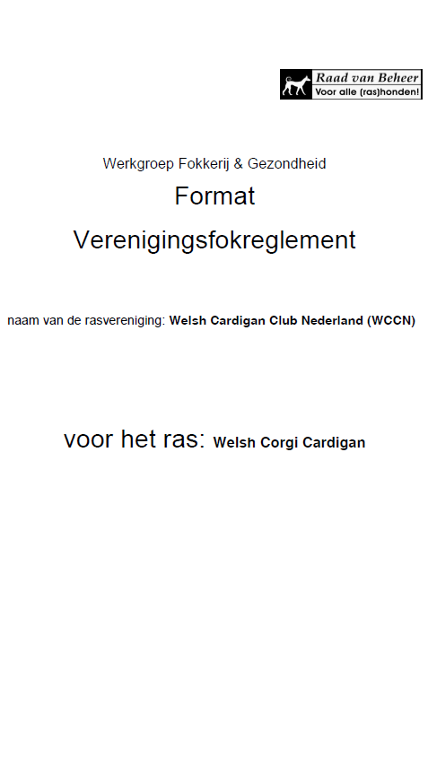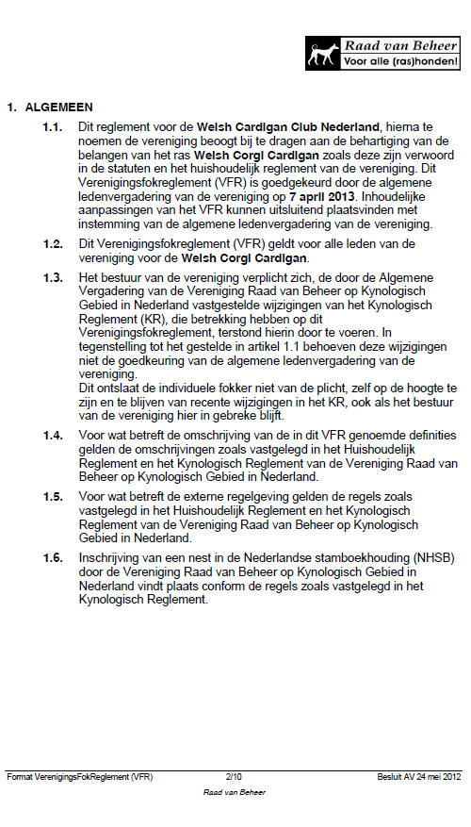

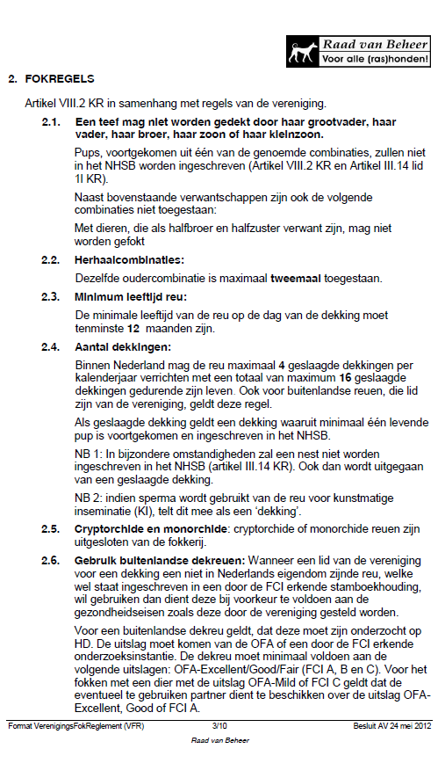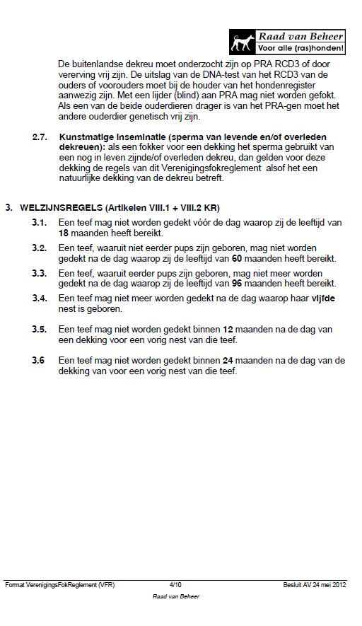

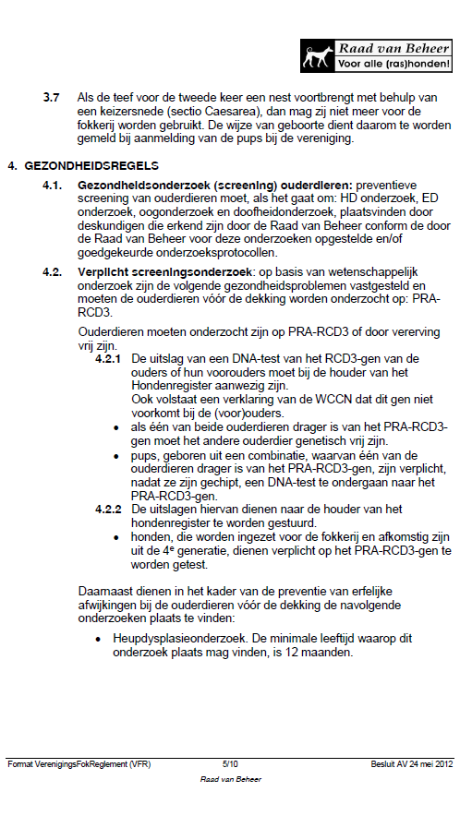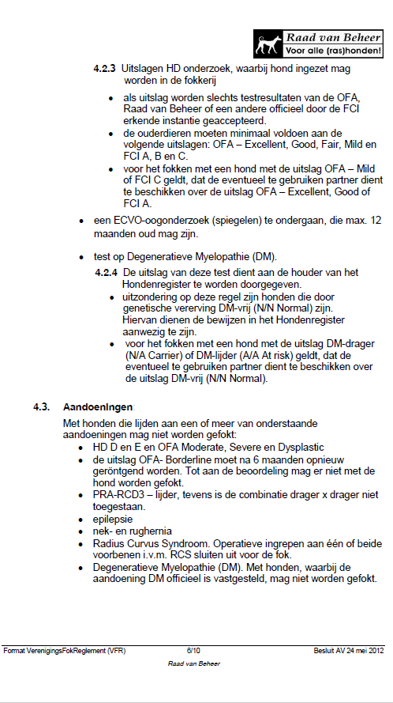

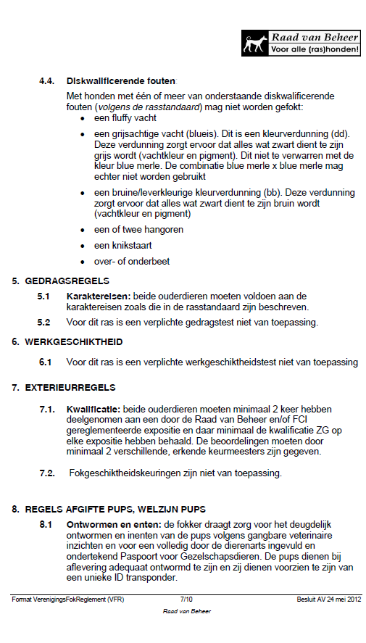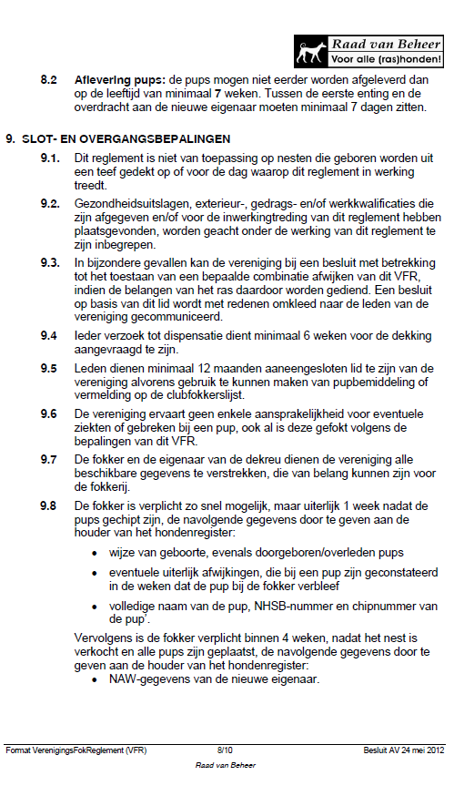

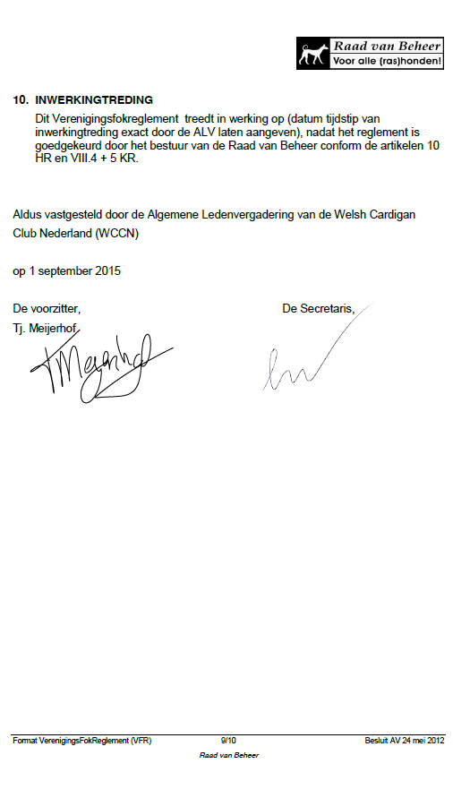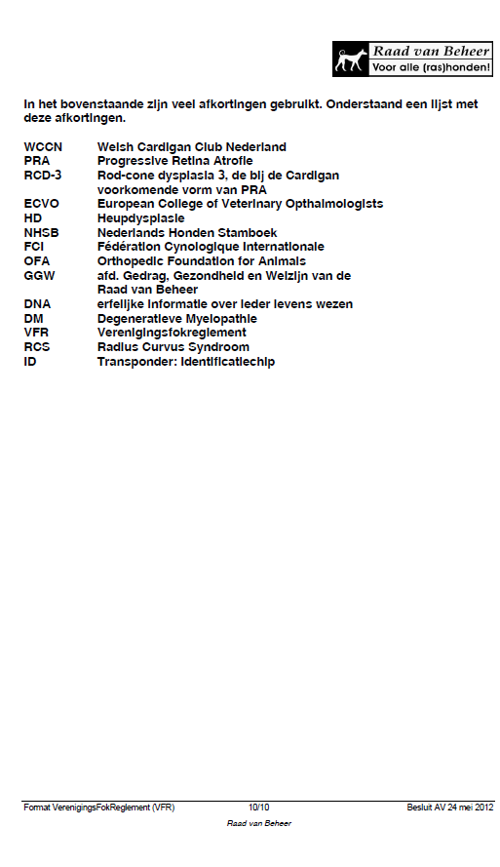

## Bijlage IV Checklist dekking

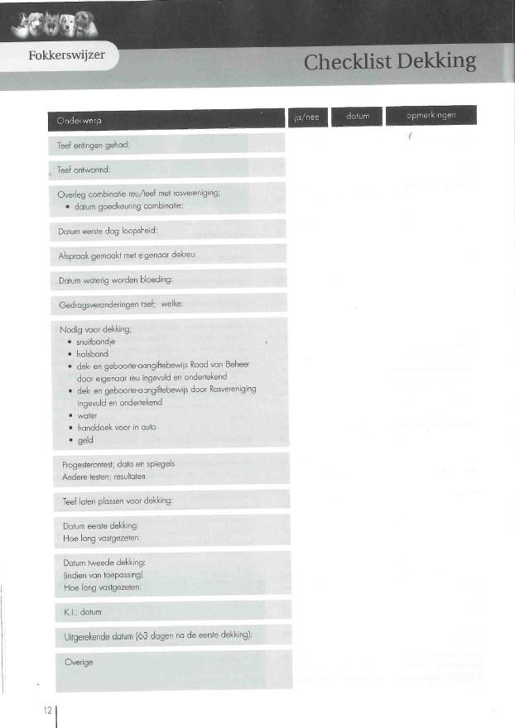

## Bijlage V Checklist dracht

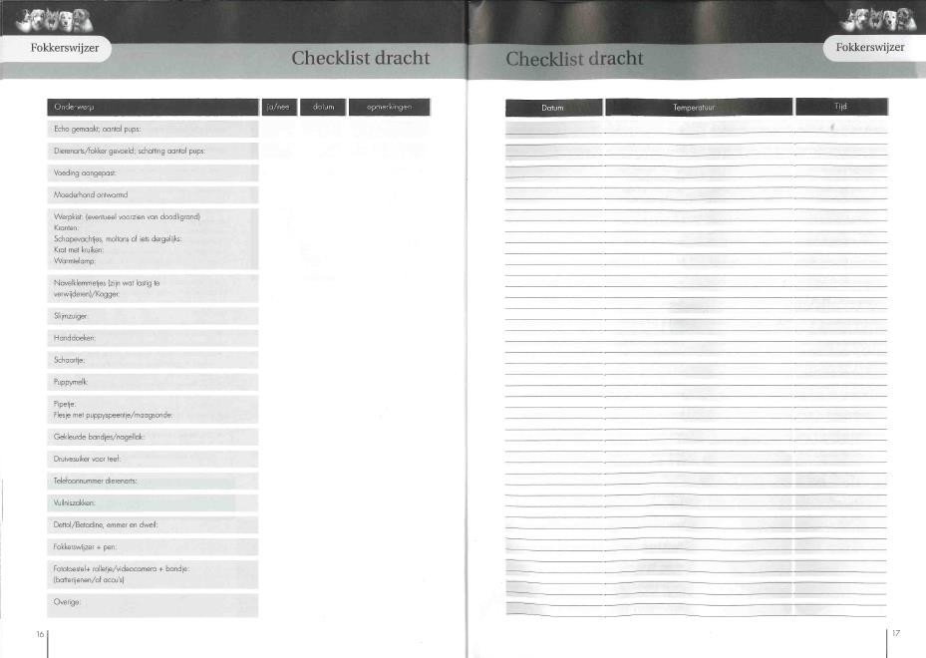

## Bijlage VI Checklist bevalling

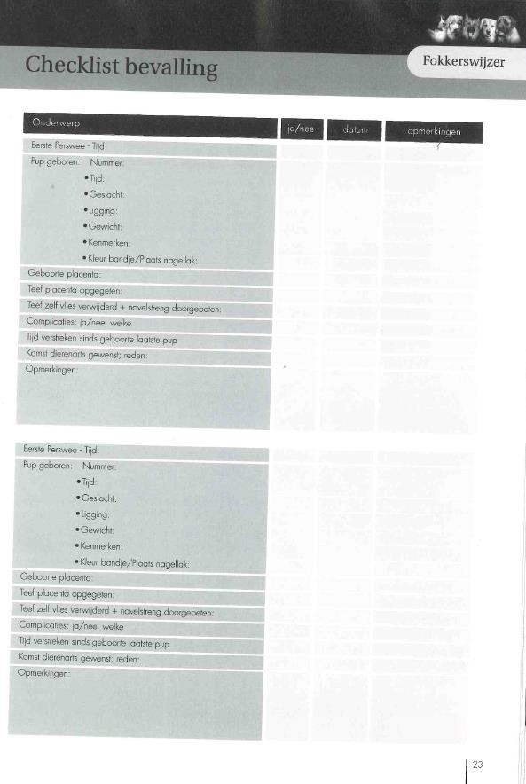

## Bijlage VII Gewichtstoenametabel

